

Expandir itens com a api eu escrevo um OBJECT diretamente num BUCKET do Cloud Storage da IBM

FALAR SOBRE SISTEMAS DE GERENCIAMENTO DE BANCO DE DADOS SGBD

“As espécies que sobrevivem não são as mais fortes, nem as mais inteligentes, e sim aquelas que se adaptam melhor as mudanças”

_> diferenciação entre problemas determinísticos e estocásticos e onde e como os processos podem ser tratados

**APPROACHES OF MACHINE LEARNING FOR PREDICTIVE ANALYSIS**

**Atentar para a comparação da utilização das ferramentas de machine learn**

Estocásticos - há chance de o efeito ocorrer

Determinístico - há certeza que irá ocorrer

Para o nível de produtividade atual é necessário estar na cloud , para TUDO , descrever

CRONOGRAMA DE ATIVIDADES

Captar o sinal do acelerômetro e do sensor hall, e manda-los para um servidor.

Entrar no assunto de machine learn para aplicação de algoritmo capaz de compreender os padrões entre os dados e começar a delinear as situações de falha.

Entregar os parâmetros de funcionamento a partir de entradas como Bg, características construtivas e a

ATIVIDADES ATUAIS , IMPLEMENTAR O INDUCTION MACHINE ON-LINE CONDITION MONITORING AND FAULT DIAGNOSIS – A SURVEY PDF

OVERVIEW 6

1. INTRODUÇÃO 9

1.1 Estado Da Arte 10

2. ESTRUTURA DO TRABALHO 12

3. INDUSTRIA 4.0 13

3.001 Kits de desenvolvimento de software 13

3.002 Instalando a ESP IDF no Windows – ESP32 14

IDF 15

3.0 ***Tecnologias da transformação digital*** 16

3.1 Reliability Centered Maintenance 18

3.2 Condition Based 19

3.3 Big Data 22

3.4 Iot 23

3.5 Machine Learn 25

3.5.1 Análise supervisionada de máquinas 28

3.5.2 Análise nao supervisonada de máquina 28

3.6 Cloud Conputing 30

3.7 Bancos de dados 34

3.7.1 Tipos de Banco de Dados 34

3.8 Categorias de NoSQL Database 36

3.8.1 Chave/Valor 36

3.8.2 Orientado a Colunas 36

3.8.3 Orientado a Documentos 37

3.8.4 Grafos 37

3.8 **Type of vibration** 38

3.9 DESAFIOS E LIMTAÇÕES 39

3.10 CONCLUSÕES 39

4. COMPUTAÇÃO APLICADA 39

5. ANALISE DE FALHAS E MANUTENÇÃO BASEADA NA CONDIÇÃO EM MIT 39

4.1 Motor de Indução trifásico 42

4.2 Automatic Im Faults Diagnostics *** System Prediction 45

4.3 Descrição Das Características Do Motor Utilizado 45

4.3.1 Propriedades Da Geometria E Dos Materiais Do Motor 45

4.4 Circuito Equivalente Monofásico Do Motor De Indução Trifásico Em Regime Permanente 46

4.4.1 Descrição Dos Parâmetros Do Circuito Equivalente Do Motor 46

4.4.2 Cálculo Do Desempenho Do Motor 46

4.5.2 Ensaio Com Rotor Removido/Vazio/ Rotor Bloqueado 46

4.6 Processamento De Sinal E Métodos Para Análise De Falhas 47

4.6.1 Domínio Do Tempo 47

4.6.2 Domínio Da Frequência 47

4.6.3 Domínio Do Tempo-Frequencia 47

4.7 Objective And Strategy 47

4.8 Validação Do Cálculo 47

4.8.1 Descrição Das Características Do Programa Computacional Utilizado 47

4.9 Elementos Finitos Aplicados Ao Motor De Indução Trifásico ;ANSYS 48

5. ESTUDO DE CASO 48

6. CONCLUSÕES 49

7. REFERÊNCIAS 69

**OVERVIEW**

A evolução do uso de tecnologias está transformando a indústria, elevando-a para um novo patamar de desenvolvimento organizacional. Objetivando aproveitar os benefícios dessas tecnologias para fortalecer a competitividade no mercado global, esta mudança está sendo amplamente discutida.

A revolução digital está provocando mudanças profundas nos hábitos de consumo dos clientes, devido, entre outros fatores, a um maior acesso aos dados e a um crescente desenvolvimento de novas tecnologias. Isso tudo nos convida a repensar profundamente os atuais modelos de negócio.[77]

Uma alavanca fundamental para a transformação dos modelos de negócio é a ciência de dados (ou *Data Science*), que está baseada no uso combinado de técnicas de aprendizagem automática, inteligência artificial, matemática, estatística, bases de dados e otimizações diversas (REFERÊNCIA).

O aumento exponencial do volume e da tipologia de dados disponíveis, a conectividade e o acesso aos dados, a melhoria dos algoritmos utilizados e o aumento da capacidade computacional dos sistemas são alguns dos fatores que impulsionam o uso das técnicas de *Data Science* para auxiliar na resolução de problemas atualmente.

Em relação ao volume de dados, existem diversos estudos que reúnem diferentes métricas que permitem evidenciar a magnitude desse crescimento. Para citar alguns dos mais relevantes:

De acordo con relatórios recentes, 90% dos dados criados em toda a história da humanidade foram criados no último ano e estima-se um crescimento de 40% anuais para a próxima década. Atualmente, devido ao avanço das comunicações como *Machine to Machine* (M2M), e ao desenvolvimento de Internet das Coisas (IoT), o volume de dados disponíveis é ainda maior.

Estudos publicados por grandes empresas de telecomunicações mostram que o número de dispositivos conectados à internet será três vezes maior que a população mundial em 2021 e que o número de conexões IoT chegará a 13,7 bilhões nesse mesmo ano, sendo que em 2016 esse número foi de 5,8 bilhões.

Como consequência disso, em 2020 o total de dados existentes chegará aos 44 trilhões de gigabytes6.

Entre eles, um grande conjunto de dados é gerado diretamente no ambiente digital, como buscas no Google

(40.000 buscas por segundo), mensagens no Facebook (31 milhões de mensagens por minuto) ou aumento de dados em vídeos e fotos (300 horas de vídeos carregados no YouTube a cada hora).

Em segundo lugar, as melhorias na conectividade implicam um salto qualitativo que permite o desenvolvimento de novos serviços e modelos de negócio ligados à geração de dados em tempo real, bem como a sua análise, para adaptar o serviço e o preço em função do uso: a geração e a coleta de dados é realizada de forma automática através da sensorização e da digitalização dos terminais no ponto de venda, o que cria um fluxo contínuo de informações. Uma grande parte desta conectividade é realizada entre máquinas: uma vez que uma ação é realizada, os dados gerados por diferentes elementos digitais envolvidos são conectados com servidores, com o objetivo de armazenar e analisar as informações. Este tipo de conexões M2M, cresceu até chegar a 1,1 bilhões de conexões em 20179.

Em terceiro lugar, a melhoria dos algoritmos permitiu tanto otimizar o tratamento de grandes volumes de dados (através de técnicas de escalada, resampling, etc.) quanto obter métodos mais eficientes e robustos e tratar *missings*, variáveis não numéricas e atípicos. Apesar de a maior parte dos algoritmos ter sido desenvolvida antes do ano 2000, agora é que as empresas estão investindo mais na implementação destes algoritmos, obtendo melhores resultados que os alcançados por humanos. Por exemplo:

Atualmente, os algoritmos de DeepMind AlphaZero e AlphaGo têm um nível de jogo superior a qualquer humano nos jogos de xadrez e go.

Um algoritmo baseado em inteligência artificial é capaz de detectar um câncer de mama 30 vezes mais rapidamente do que um médico e com um um grau de confiabilidade de 99%10.

Por último, o aumento da capacidade de computação, que nas últimas décadas cresceu enormemente apoiada na melhoria dos processadores, agora conta com outros fatores como principais impulsionadores: entre outros, a grande evolução das linguagens de programação (tanto generalistas como dedicadas a processamento de dados, visualização, algoritmos etc.), o *cloud computing* e, especialmente, a criação de novas arquiteturas de computação dirigidas especificamente a tarefas de aprendizagem automática, análise de dados e aplicações de engenharia (conhecidas como GPUs13).

Em resumo, nas últimas duas décadas, a disponibilidade de dados digitais aumentou quase mil vezes, ao mesmo tempo em que se registrou uma eficiência dez vezes maior nos algoritmos, e a velocidade de computação aumentou cem vezes o seu desempenho14. Isso tudo levou a um interesse renovado nestas técnicas como uma fórmula para obtenção de informações com valor agregado no novo ambiente de negócios.

***Aprendizagem automática: mais de meio***

***século de história***

As técnicas de aprendizagem automática (ou *Machine Learning*) estão experimentando um auge sem precedentes

em diferentes âmbitos, tanto no mundo acadêmico como no empresarial, e são uma importante alavanca de transformação. Ainda que estas técnicas já fossem conhecidas nos dois âmbitos, diversos fatores estão fazendo com o que seu uso seja mais intensivo, quando antes era minoritário, e se estenda a outros campos, quando antes praticamente não eram utilizadas, tanto pelos altos custos de implementação quanto pelos escassos benefícios inicialmente esperados por sua aplicação.

As técnicas de aprendizagem automática podem ser definidas como um conjunto de métodos capazes de detectar

automaticamente padrões nos dados15

Com esta definição, o conceito de aprendizagem automática existe pelo menos desde os anos 50, período em que foram descobertos e redefinidos diversos métodos estatísticos, e foram aplicados à aprendizagem automática através de algoritmos simples, circunscritos quase que exclusivamente ao âmbito acadêmico.

Este conceito de aprendizagem automática inclui, desde então, o uso de padrões detectados para realizar previsões ou para tomar outros tipos de decisões em ambientes de incerteza16.

Comparada às técnicas estatísticas clássicas, a introdução de técnicas de *Machine Learning* permite melhorar o processo de estimativa de modelos, não só em relação ao aumento de poder de previsão através de novas metodologias e técnicas de seleção de variáveis, mas também na melhoria da eficiência dos processos através da automatização.

Neste contexto, o presente estudo pretende dar uma visão sobre a revolução digital e seu impacto na transformação dos negócios, com um foco especial nas técnicas de aprendizagem automática. Para isso, o documento está estruturado em três seções, que atendem a três objetivos:

4 Ilustrar o desenvolvimento da revolução digital e seu impacto em diferentes frentes.

4 Introduzir a disciplina de aprendizagem automática, descrever diferentes abordagens e expor as tendências atuais nesta área.

4 Expor um caso de estudo para ilustrar a aplicação de técnicas de *Machine Learning* no caso específico do setor

financeiro.

Este conjunto de mudanças não é simplesmente uma continuação e uma sofisticação dos sistemas de produção atuais, mas implica em um novo paradigma, a chamada quarta revolução industrial. Este paradigma se baseia em mudanças radicais na produção, ligados à velocidade de implementação sem precedentes históricos, e no alcance dessa transformação, que afeta um conjunto elevado de elementos da cadeia de valor19.

Dentro desta revolução industrial, o conceito de transformação digital aglutina as iniciativas relacionadas diretamente com as tecnologias digitais. Segundo alguns autores20, a transformação digital pode ser definida como:

***“The use of new digital technologies (social media, mobile,***

***analytics or embedded devices) to enable major business***

***improvements (such as enhancing customer experience,***

***streamlining operations or creating new business models)”***

a gestão de dados passou a ser um ativo fundamental para a empresa, sendo ao mesmo tempo matériaprima

e gerador de negócio. A digitalização dos processos e a interação com clientes, funcionários e fornecedores através de canais digitais traz uma grande quantidade de informação que pode ser aproveitada para novas oportunidades. A modo ilustrativo, segundo a Comissão Europeia, o valor da economia dos dados na União poderia chegar em 2020 a até 4% do PIB (mais do dobro em relação à situação atual).

1. **INTRODUÇÃO**

Com a redução no custo de produção de dispositivos embarcados e na expansão das redes sem fio, a quantidade de dispositivos do tipo sensores, atuadores, telefones móveis e computadores de modo geral têm crescido vertiginosamente. Tal concentração de fontes de processamento permite capturar, processar e analisar muitas vezes em tempo real, dados provenientes de bilhões de dispositivos conectados que servem a diferentes aplicações, desde monitoramento de ambientes, aplicações industriais e comerciais além de aplicações voltadas para melhorar a vida dos usuários.

O setor industrial brasileiro é responsável por cerca de 47% do consumo de energia elétrica do país. Sabe-se, ainda, que o consumo de energia nos sistemas motrizes corresponde a 62% do total da energia elétrica consumida na indústria, o que corresponde a 28,5% do consumo total deste insumo no país. O elevado consumo apresentado pelos sistemas motrizes, maior até que os demais segmentos individualmente, torna esses sistemas, o principal foco de atuação de programas de eficiência energética voltados ao setor industrial (ELETROBRAS, 2010).buscar informação técnica mais recente

Motores elétricos sendo os componentes que apresentam a maior demanda de consumo de energia elétrica no ramo industrial no Brasil, estão assim como qualquer máquina, suscetível a falhas. A universalização de sua utilização em diferentes ramos de aplicações dar-se-á às suas características construtivas, tempo de vida útil elevada e características de eficiência.

A eficiência da máquina em diferentes ambientes e como isso influencia a dinâmica da vida útil de seus componentes também merece destacada atenção. Características de confiabilidade e eficiência do motor elétrico estão diretamente relacionadas à condição dos sistemas elétricos e mecânicos da máquina.

A abordagem descrita irá definir a metodologia que deve ser seguida para monitorar a condição de máquinas de indução através de uma plataforma que ira dispor de banco de dados para análise de falhas.

O MIT é o tipo de motor elétrico mais utilizado e difundido, tanto para motorização de sistemas, quanto para processos industriais. Sua principal vantagem é a eliminação de contatos elétricos deslizantes e uma construção bastante simples, possibilitando um custo mais baixo, sendo fabricadas para uma grande variedade de aplicações (CAD, 2000).

**Revisão de Literatura**

The Literature Review

The literature review consisted of seven US Department of Energy, Academic and Utility field research studies. These parts consisted of:

* A review of the electric motor repair industry – Bonneville Power Administration (1995)
* Electric motor system market transformation strategies – US Department of Energy (1996)
* Motor Management program development – KWU (1997)
* Industrial motor system market opportunities – US Department of Energy (1998)
* In service motor testing – WSU (1999)
* Industrial assessments for improved energy, waste stream, process and reliability – KWU (2000)
* Electric motor performance analysis tool demonstration project - PG&E (2001)
  1. Estado Da Arte

**Visão geral sobre o estado da arte da Indústria 4.0 e suas aplicações.**

A terminologia “Industry 4.0” foi utilizada de forma mais marcante em 2011, na Feira de Hannover (Alemanha), através de uma associação de representantes de negócios, política e academia, que tinha como objetivo fortalecer a competitividade da indústria Alemã (Hermann, Schwab, 2016).

Indústria 4.0 ou 4ª Revolução Industrial são alguns dos termos utilizados para descrever a implementação de dispositivos “inteligentes” que podem se comunicar de forma autônoma. Neste contexto, tecnologias como Cyber-physical systems (CPS) auto organizam-se, monitoram processos e criam uma cópia virtual do mundo real, a Internet of things (IoT) conecta máquinas, objetos e pessoas em tempo real e Cloud Computing oferece soluções de armazenagem, além de possibilitar a troca e gestão da informação permitindo que processos de produção e negócios sejam combinados criando valor para as organizações.

Conceitualmente, para Schwab (2016), o modelo produtivo anterior está em processo de ruptura, e que a quarta revolução industrial, é o elemento que vem catalisando esse processo. A quarta revolução industrial, trata em sua essência da fusão de tecnologias como: sistemas e máquinas inteligentes e conectadas; nanotecnologia; energias renováveis; e computação quântica, e a interação entre os domínios físicos, digitais e biológicos. Essa integração entre sistemas físicos e virtuais, trazem possibilidades ..... e a criação de novos modelos operacionais.

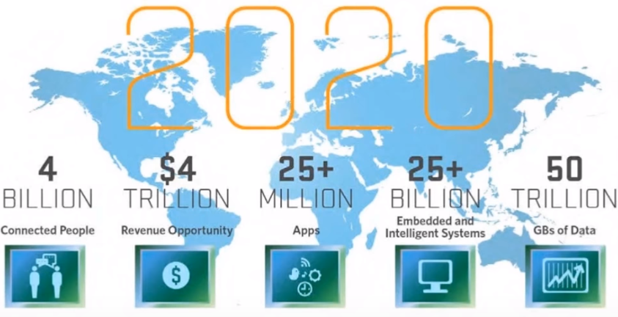

Como as indústrias adaptam seus sistemas de apoio a decisões a esse novo conhecimento?

Devemos subir a escada do conhecimento, avaliarr o ciclo de feedback e adicionar ML a todos sistemas de gestão empresarial.

A progressão computacional vem a partir da compreensão dos dados, da modelagem da empresa, adição de novas tecnologias que aprendem com os sucessos e armazenam falhas na memória, para que o ML produza melhoria contínua.

Por meio dessas técnicas, está sendo possível melhorar a experiência das pessoas em suas atividades diárias, otimizar processos, entender comportamentos e cruzar informações visando resolver as mais variadas problemáticas com ferramentas inovadoras.

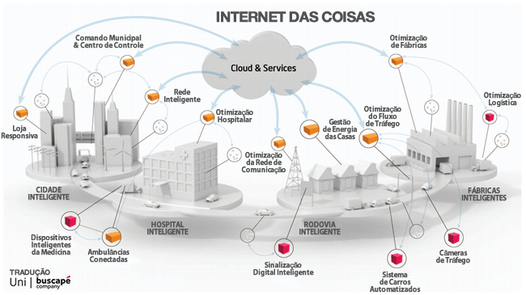

1. **ESTRUTURA DO TRABALHO**

**Fundamenta-se a importância das entradas de dados, em sua precisão para avaliar no quanto isso modifica a relação de precisão da parada**

Portanto, fica clara a necessidade de uma estrutura de processamento e armazenamento que seja escalável horizontalmente. Tal como o Hadoop [3], que é capaz de processar um grande volume de dados, de forma distribuída, através de clusters utilizando o conceito de Map-Reduce [4]. Como também a utilização de bancos de dados NoSQL [5] que podem fazer uso de múltiplas instâncias, distribuídas em clusters, para prover balanceamento de carga.

1. **INDUSTRIA 4.0**

# **3.001** Kits de desenvolvimento de software

**Definindo API**

API (Application Programming Interface) é simplesmente uma interface que permite que software interaja com outro software. Esse é o core de sua funcionalidade. Pense na API como a Pedra Roseta, uma tabuleta na qual duas línguas completamente diferentes com dois conjuntos de instruções diferentes podem ser traduzidas e transferidas para entendimento mútuo.

APIs surgem em vários formatos. O navegador que um usuário provavelmente usaria para acessar um site se comunica com uma variedade de conjuntos de APIs, de forma a converter os comandos para funções utilizáveis, solicitar dados de servidores, transformar esses dados num formato compreensível para o usuário e validar o desempenho de suas requests, por exemplo.

Até mesmo algo simples como copiar e colar num computador utiliza uma API. Copiar texto converte a combinação de teclas Ctrl+c em um comando, dados são armazenados na área de transferência usando uma API do sistema operacional, os dados são então levados de uma aplicação a outra usando a mesma API e finalmente o dado é utilizado no “colar”.

Na World Wide Web, a API assume uma função um pouco diferente. Web APIs permitem interações entre sistemas díspares, normalmente para casos de uso específicos. Por exemplo, quando um usuário interage no Twitter, está utilizando uma API para comentar, armazenar seus dados, seguir um usuário, deletar seus tweets e mais. Em última análise, uma Web API é simplesmente um conjunto de instruções, assim como uma API de computador pessoal, mas com base no espaço da web.

Provavelmente, o mais importante é o fato de APIs permitirem consistência. Nos primórdios da programação, o computador era o oeste selvagem de comandos e instruções, vagamente codificado e raramente documentado. Com o advento da computação moderna, APIs têm permitido uma codificação consistente em ambientes estáveis, permitindo funções replicáveis entregues exatamente ao mesmo tempo que a request é submetida com confiabilidade e previsibilidade.

**Definindo SDK**

SDK significa Software Development Kit, o que é uma ótima forma de enxergá-lo: como um kit. Imagine montar um carro ou um avião. Ao construir esse modelo, um kit inteiro de itens é necessário, incluindo conjuntos de peças, ferramentas necessárias para juntá-las, manual de instruções etc.

Um SDK ou devkit funciona de forma muito similar, fornecendo um conjunto de ferramentas, exemplos de código, documentação relevante e processos ou guias para ajudar desenvolvedores criarem aplicações de software em uma plataforma específica.

Se uma API é um conjunto de blocos de construção que permitem a criação de algo, um SDK é um workshop completo, facilitando a criação longe do escopo que uma API permitiria por conta própria.

SDKs são a fonte originária de praticamente todo programa que um usuário moderno iria interagir com. Desde o browser que você usa no trabalho até os games que joga no final do dia, muito foi construído com um SDK mesmo antes de uma API ser usada para comunicar com outras aplicações.

# **3.002** Instalando a ESP IDF no Windows – ESP32

O arduíno tem bastante material na internet, o arduíno incialemtne foi uma linguagem de programação desenvolvida em modo de aprendizagem, levando algumas dificuldades para aplicações mais profissionais.

Arduíno é em c++, mascaradissima.

No esp idf , traz vantagem , programação elaborada com a função de cada componente no hardware.

Além de tudo o esp idf , usa o sistema operacional FreeRTOS de tempo real, bastante material na internet.

O que é a ESP IDF e quais são os pontos fortes?

O que é a ESP IDF e quais são os pontos fortes?

Normalmente chamada apenas de IDF, podemos dizer que esta engloba todos os conjuntos de API’s e configurações do ESP32. Já a Toolchain **(mingw32)** consiste em uma ferramenta que compila e constrói o código que escrevemos juntamente com as configurações escolhidas no **“menuconfig”**. Por fim, ESP IDF é o conjunto de bibliotecas feitas pro ESP32.

Os principais pontos a serem levados em consideração para você trocar a Arduino IDE ou outra, pela IDF são:

* Suporte a todas features, incluindo **Bluetooth**, **Flash Encryption e Secure Boot** (itens importantes para quem pretende criar e vender produtos).
* Configuração total do sistema, como por exemplo **eFuses**, **clock**, **watchdog’s**, **timer’s**, **memória dinâmica para WiFi** e até **tempo de Wake-UP após Deep sleep.**

**freertos**

## IDF

Para dar upload dos códigos, ver o “Serial monitor”, editar configurações do Bootloader e etc, precisamos usar o painel (CMD) da IDF.

Antes de mostrarmos alguns comandos da IDF, vamos configurar o nosso projeto ESP32 (antigo hello world) para que o upload seja feito e vejamos funcionando.

**1-)** Abra o programa **“mingw32”** que se encontra em **“C:\msys32\”,**abra a pasta do projeto com **“cd /esp32/esp32”** e abra o menu de configurações com **“make menuconfig”**

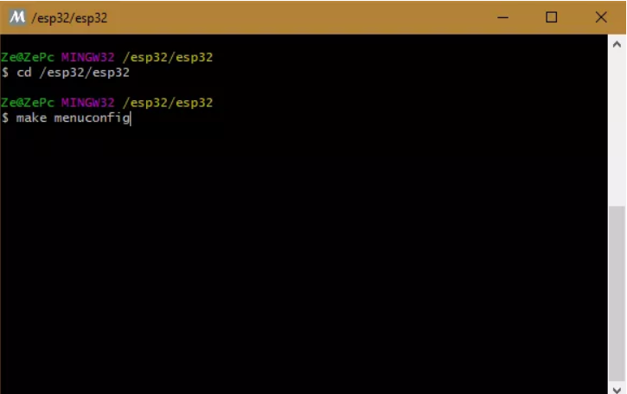

Aqui é o paraíso do ESP32, onde conseguimos configurar praticamente tudo desse microcontrolador, desde clock até alocação de memórias dinâmicas e Watchdog.

Precisamos escolher a **porta COM** em que seu ESP32 está plugado no computador, você encontra isso em “Gerenciador de dispositivos” no Windows, o nosso está na **porta COM8.**

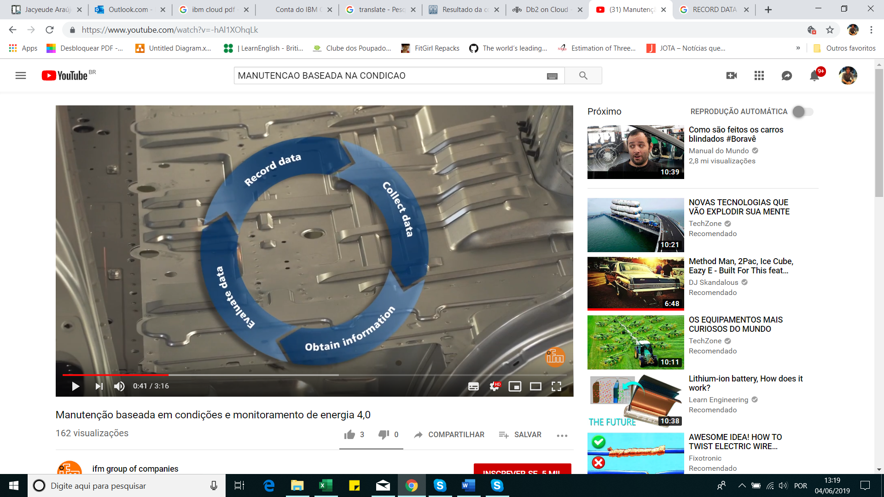

## 3.0 ***Tecnologias da transformação digital***

A transformação no âmbito empresarial, que abrange diversos âmbitos e propostas, fundamenta-se em uma série de desenvolvimentos tecnológicos que, mesmo obedecendo a diferentes origens e naturezas, possuem elementos em comum:

sua forte alavancagem no investimento, a geração e o uso de grandes volumes de dados e o objetivo de melhorar a experiência do cliente e a eficiência operacional. Entre as principais tecnologias que impulsionam a transformação, encontram-se as seguintes (Figura 2):



4 **Acesso móvel e internet:** devido à generalização das telecomunicações e ao acesso a um ampla diversidade de serviços *on-line, interfaces* de programação de aplicativos (APIs) estão sendo desenvolvidas pelas empresas, o que lhes permite ter novos canais de interlocução com os clientes e contar com um amplo conjunto de dados. Isto leva à aparição de novas formas relevantes de informação, como a geolocalização. Além disso, o acesso móvel permitiu a universalização do acesso à informação e à comunicação, independentemente da localização física. Por exemplo, as comunicações de banda larga móvel aumentaram cinco vezes nas economias desenvolvidas nos últimos 10 anos22.

**Inteligência artificial, Big Data e Analytics:** ferramentas de detecção de padrões e modelos de previsão de comportamento baseadas no uso de enormes bases de dados (que contêm informações tanto estruturadas como não estruturadas23-logs de conexão à internet, mensagens em redes sociais etc.-) e na aplicação de técnicas de modelagem e algoritmos avançados. Tudo isso permite obter um melhor conhecimento do cliente, o que melhora a segmentação, a personalização do produto e do preço e permite um *marketing* mais eficiente.

4 **Computação distribuída**24**:** os recursos tecnológicos (armazenamento, processamento, fontes de dados e

supercomputadores) podem ser encontrados distribuídos geograficamente, mas sua interconexão pode ser aproveitada pelos usuários em qualquer parte do mundo.

***Cloud computing:*** o uso de aplicativos na nuvem também permite o acesso à informação em qualquer lugar, facilita operações comerciais e permite maior rapidez, segurança e custos mais baixos. Isto leva a um novo modelo de negócio em que esses recursos são oferecidos como *utilities* e cobrados como um serviço.

***Internet of Things:*** em contraposição aos sistemas de comunicação clássicos, o conceito de internet das coisas se refere à interconexão através de redes abertas de dispositivos com capacidade computacional que enviam e recebem dados sem intervenção humana, o que permite a compilação massiva e direta de dados, bem como a operação remota em tempo real dos dispositivos conectados à internet. Esta tecnologia, por um lado, melhora a experiência do cliente, mas ao mesmo tempo permite o uso destes dados em alguns processos comerciais, como é o caso do *pricing* ou a busca da eficiência.

***Dados e modelagem.*** A maior capacidade de armazenamento e de tratamento de dados, facilita uma exploração mais eficaz das informações disponíveis, mas também surgem novos desafios, como o uso de informações não estruturadas, a gestão de grandes volumes de dados ou a análise de informações em tempo real.

Também são incorporadas técnicas de modelagem e de aprendizagem automática (como redes neurais, redes profundas, máquinas de vetor suporte, classificadores bayesianos, árvores de classificação e regressão etc.), que contribuem para a melhoria dos processos de decisão.

## 3.1 Reliability Centered Maintenance



Figura 5 - As sete questões básicas do RCM

(Fonte: Moubray, 2000).

Para Assis (2010), na manutenção tradicional o enfoque está no *"equipamento e prevenção das falhas"*, enquanto que no RCM o enfoque está nas *"funções do equipamento e prevenção das consequências das falhas"*. Ainda para este autor, o RCM foi inicialmente desenvolvido para a fase de projeto de um equipamento, de modo a que o fabricante pudesse desenvolver e recomendar aos utilizadores um programa inicial de manutenção, o mais equilibrado possível entre manutenção preventiva e corretiva.

é uma técnica utilizada para a determinação do tipo de metodologia de manutenção mais efetivo para o tratamento de falhas potenciais.

Por que isso é importante para a discussão do Motor Baseado em RCM

Análise? Muito simplesmente, entendendo os sistemas no instalação e as falhas potenciais associadas ao sistema e componentes, nesse aplicativo em particular, ajudarão a seleção adequada de manutenção e monitoramento de condições procedimentos e técnicas. Por exemplo, se o maior oportunidades para manter a saúde do sistema motor elétrico vêm da qualidade de energia, como é que a implementação de um programa de análise de vibração ou de circuito do motor seja a mais abordagem eficaz? Não seria a escolha de uma qualidade de energia sistema de monitoramento baseado em condição ser mais eficaz?

## 3.2 Condition Based

A condition based maintenence (CBM) é uma estratégia de manutenção que monitora a condição real de um ativo para decidir que manutenção precisa ser feita. O CBM determina que a manutenção só deve ser realizada quando determinados indicadores mostram sinais de desempenho decrescente ou falhas futuras. A verificação de uma máquina para esses indicadores pode incluir medições não invasivas, inspeção visual, dados de desempenho e testes programados. Os dados de condição podem então ser reunidos em determinados intervalos, ou continuamente (como é feito quando uma máquina possui sensores internos). A manutenção baseada em condições pode ser aplicada a ativos essenciais e não essenciais à missão. Ao contrário da manutenção planejada (PM), onde a manutenção é realizada com base em intervalos programados predefinidos, a manutenção baseada na condição é executada somente após a observação da diminuição da condição do equipamento. Em comparação com a manutenção preventiva, isso aumenta o tempo entre reparos de manutenção, porque a manutenção é feita conforme a necessidade.

|  |  |
| --- | --- |
| **Vantagens** | **Desvantagens** |
| O CBM é executado enquanto o ativo está funcionando, o que diminui as chances de interrupção das operações normais | O equipamento de teste de monitoramento de condições é caro para instalar e os bancos de dados custam dinheiro para analisar |
| Reduz o custo de falhas de ativos | Custo para treinar a equipe - você precisa de um profissional experiente para analisar os dados e executar o trabalho |
| Melhora a confiabilidade do equipamento | Fadiga ou falhas de desgaste uniformes não são facilmente detectadas com medições de CBM |
| Minimiza o tempo de inatividade não planejado devido a falha catastrófica | Os sensores de condição podem não sobreviver no ambiente operacional |
| Minimiza o tempo gasto em manutenção | Pode exigir modificações de ativos para atualizar o sistema com sensores |
| Minimiza a necessidade de peças sobressalentes de emergência | Períodos de manutenção imprevisíveis |
| Melhora a segurança do trabalhador  Reduz as chances de danos colaterais ao sistema  Minimiza os custos extras ao programar as atividades  Otimiza os intervalos de manutenção (mais ideais do que as recomendações do fabricante) |  |

Existem vários tipos de técnicas de monitoramento baseadas em condições.

Alguns exemplos comuns:

* Análise de vibração: Equipamentos rotativos como compressores, bombas e motores apresentam um certo grau de vibração. À medida que se degradam ou ficam desalinhados, a quantidade de vibração aumenta. Sensores de vibração podem ser usados ​​para detectar quando isso se torna excessivo.

Infravermelho: câmeras IR podem ser usadas para detectar condições de alta temperatura em equipamentos energizados

* Ultrassônico: Detecção de defeitos profundos de subsuperfície, como corrosão no casco do barco
* Acústico: usado para detectar vazamentos de gás, líquido ou vácuo
* Análise de óleo: mede o número e tamanho de partículas em uma amostra para determinar o desgaste do material
* Elétrica: Leituras de corrente do motor usando pinça em amperímetros
* Desempenho operacional: Sensores em todo o sistema medem pressão, temperatura, fluxo etc.

CBM = Redução de Custos + Maior confiabilidade do sistema

A manutenção baseada em condições permite que ações preventivas e corretivas sejam programadas no momento ideal, reduzindo assim o custo total de propriedade. Hoje, melhorias na tecnologia estão facilitando a coleta, armazenamento e análise de dados para a CBM. Em particular, a CBM é altamente eficaz, onde a segurança e confiabilidade é a preocupação primordial, como a indústria aeronáutica, fabricação de semicondutores, nuclear, petróleo e gás.

Coleção de dados

Os dados podem ser coletados do sistema por dois métodos diferentes:

Leituras pontuais podem ser realizadas em intervalos regulares usando instrumentos portáteis

Os sensores podem ser adaptados ao equipamento ou instalados durante a fabricação para coleta contínua de dados

Sistemas críticos que exigem um considerável investimento inicial de capital, ou que possam afetar a qualidade do produto produzido, precisam de uma coleta de dados atualizada. Sistemas com investimentos mais altos desenvolveram proposição de inteligência para se automonitorarem em tempo real. Por exemplo, os sensores em toda a aeronave monitoram vários sistemas durante o vôo e no solo para ajudar a identificar os problemas antes que eles se tornem fatais. Normalmente, o CBM não é usado para sistemas não críticos e as leituras pontuais serão suficientes.

Quando executada corretamente, a manutenção baseada em condições é uma forma de manutenção que diminui os custos gerais, o risco para os funcionários e o tempo de inatividade devido a interrupções inesperadas. Os gerentes de manutenção devem estar cientes, no entanto, que a criação de um programa CBM pode ser dispendiosa, e as mudanças necessárias para configurar a estratégia podem ser enfrentadas com resistência ou confusão. No final do dia, essa estratégia requer uma grande experiência para analisar as informações de dados e condições apresentadas.

## 3.3 Big Data

Matemática, o Big Data e o Machine Learning podem auxiliar em tomadas de decisões, otimizar atividades e análises repetitivas, otimizar processos e espaços, minimizar sobras, indicar e prevenir problemáticas.

Partir pro modelo algo que mostre o saud[avel, algo preditivo real.

Em consequência disto, surge a necessidade de gerenciar e obter informações a partir de grande volume de dados, estruturados ou não, gerados frequentemente por dispositivos heterogêneos, caracterizando assim, um cenário conhecido como Big Data.

API – interface de programação de aplicações , aplicado em qualquer tipo de sofwware, interface entre aplicativo e programação . As API variam de acordo com o contexto.

Se uma interface de um sistema é criada para que um usuário final possa usa-la , a API é desenvolvida para que um sistema se cominique com outro sistema , gerando uma conversa de sistema para sistema.

Essencial na criação de aplicativos.

## 3.4 Iot

O termo Internet Of Things foi inicialmente utilizado por Kevin Ashton em 1999, no contexto de gerenciamento de uma cadeia de suprimentos, entretanto este conceito foi expandido para diversas áreas. De acordo com a Cisco Internet Business Solutions Group (IBSG), o efeito Internet Of Things pode ser considerado como tendo início a partir do ponto em que a quantidade de dispositivos ou objetos conectados se tornou superior a quantidade de pessoas. As grandes cidades podem atualmente serem vistas como um complexo agregado de dispositivos eletrônicos esteja eles conectados a internet ou não, estes dispositivos constituem uma infraestrutura básica que fazem parte de serviços essenciais como, por exemplo, na área da saúde com a integração de vários serviços de exames e análises da água potável que é consumida diariamente. Este é um exemplo importante, pois se estima que as cidades percam em torno de 50% de toda a água potável devido a uma infraestrutura obsoleta e ineficiente, este processo de perda poderia ser evitado com o uso eficiente de sensores inteligentes, capazes de identificar e localizar vazamentos assim que ocorram, evitando assim, o desperdício da água transportada e consequentemente redução dos custos.

Os dados gerados pela Internet Of Things (Internet das Coisas) crescerão exponencialmente em consequência do aumento dos números de dispositivos conectados, chegando a alcançar Zetabytes (10²¹ bytes) de dados a partir de 2010 [1]. Novos modelos para armazenamento em Cloud (nuvem) e tratamento de grande volume de dados de forma distribuída também são de suma importância neste contexto. Este trabalho de graduação tem como objetivo propor e desenvolver uma arquitetura de Cloud, a qual será capaz de processar dados provenientes de dispositivos conectados, na era da Internet Of Things e Big Data, com o intuito de gerar análises para facilitar a tomada de decisão. As decisões poderão ser por parte de sistemas computacionais, utilizando a Cloud como interface de controle, ou por seres humanos monitorando a Cloud.

Entretanto, os principais desafios de trabalhar com Big Data encontramse principalmente em, como processar e armazenar estes dados, para que seja possível obter análises relevantes com alto desempenho de processamento, com o mínimo de perda de dados e da forma mais segura possível.

O termo Internet of things IoT….

Atualmente observa-se a crescente demanda de aplicações industriais de IOT que vem sendo desenvolvida e aplicada.

A tecnologia RFID, consiste em microchips para transmitir informações para um leitor através de comunicação sem fio usando esses leitores de RFID, capazes de identificar e também monitorar qualquer objeto anexado com tag RFID automaticamente. Outra a tecnologia é a rede de sensores sem fio (WSNs). A WSN usa vários sensores inteligentes para detectar e monitorar.

RFID e WSN são usados para desenvolver IOT. Nos últimos anos, está em crescente demanda ascendendo a aplicabilidade de execução nos mais diversos campos de pesquisa interligando sistemas dando transmissão online de dados.

Em 1998 com o fenômeno de bilhões de dispositivos conectados foi introduzido o conceito da Internet of Things (IoT) ou Internet das coisas. Desde então diversas pesquisas e tecnologias vêm sendo desenvolvidas na área, protocolos como o IPV6, por exemplo, surgiram para prover endereçamento diante desta nova demanda. Além disto, novos modelos para o armazenamento e processamento de grande volume de dados de forma distribuída também são de suma importância neste contexto.

Outros exemplos incluem a área de energia com o uso de medidores de consumo digitais, na área de comunicações com o constante crescimento de smartphones e dispositivos portáteis, na educação com a popularização de tablets e computadores portáteis, como acontece no estado de Pernambuco onde em algumas escolas públicas já são distribuídos estes dispositivos de forma gratuita para os alunos, além do aumento no uso de leitores de livros digitais os chamados e-books.

A tendência é que seja criada uma relação simbiótica entre o mundo físico e o mundo digital, com entidades físicas tendo também sua única identidade digital, podendo com esta comunicar-se e interagir com outras entidades do mundo virtual. Sejam objetos ou pessoas que estão conectadas, existindo assim bilhões de objetos identificáveis e conectados com enormes datas centers em nuvem, funcionando de forma interoperacional com os outros dispositivos, permitindo assim que os objetos façam parte dos sistemas de informação.

Entretanto alguns desafios ainda são encontrados, muitas cidades ainda não oferecem o suporte necessário para sustentar o advento destas novas tecnologias, seja com uma rede de comunicação precária ou por causa do alto custo dos dispositivos, causando um possível retardo na adoção das tecnologias que fazem parte e são essenciais para o contexto de Internet Of Things-IoT. Consequentemente é necessário um estudo mais profundo nessa área, devido à importância iminente dos dispositivos integrados no contexto geral de cidades inteligentes (Smart Cities). No paradigma de Internet Of Things o resultado da geração desta grande quantidade de dispositivos, foi a geração de grandes volumes de dados que precisam ser processados de forma eficiente e de fácil interpretação, além de um processo de armazenamento capaz de lidar com o grande volume de dados heterogêneos que é gerado de forma distribuída. Estes dados caracterizam claramente um fenômeno conhecido como Big Data, uma descrição mais completa encontra-se no tópico posterior.

## 3.5 Machine Learn

* **Supervised learning** 
  + Prediction
  + Classification (discrete labels), Regression (real values)
* **Unsupervised learning**
  + Clustering
  + Probability distribution estimation
  + Finding association (in features)
  + Dimension reduction
* **Semi-supervised learning**
* **Reinforcement learning**
  + Decision making (robot, chess machine)
* Supervised learning categories and techniques
  + **Linear classifier** (numerical functions)
  + **Parametric** (Probabilistic functions)
    - Naïve Bayes, Gaussian discriminant analysis (GDA), Hidden Markov models (HMM), Probabilistic graphical models
  + **Non-parametric** (Instance-based functions)
    - *K*-nearest neighbors, Kernel regression, Kernel density estimation, Local regression
  + **Non-metric** (Symbolic functions)
    - Classification and regression tree (CART), decision tree
  + **Aggregation**
* Unsupervised learning categories and techniques
  + **Clustering**
    - K-means clustering
    - Spectral clustering
  + **Density Estimation** 
    - Gaussian mixture model (GMM)
    - Graphical models
  + **Dimensionality reduction** 
    - Principal component analysis (PCA)
    - Factor analysis

Bagging (bootstrap + aggregation), Adaboost, Random forest

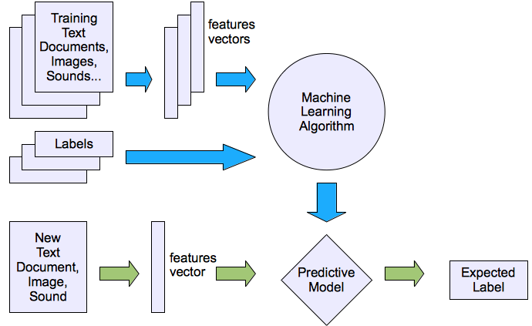

Supervised Learn fig 1

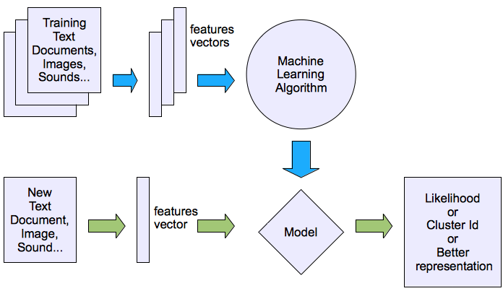

Unsupervised Learn fig 2

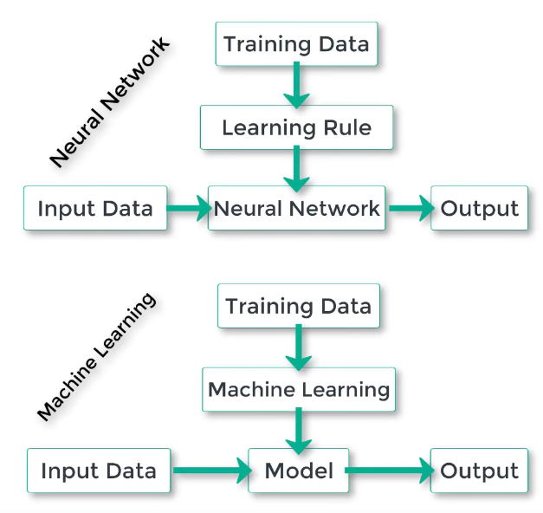

Os dias de hoje são marcados pelo grande volume de dados disponíveis em rede. Entretanto, principalmente por meio da Internet das Coisas, esse volume tende a aumentar drasticamente. Esse aumento de dados e de conexões, aliados a técnicas de Machine Learning e Big Data, proporcionam um momento ímpar de transformação na sociedade, impactando em todos os principais setores: Indústria, Educação, Transporte, Seguros, Saúde, Energia, Agricultura, Entretenimento e Bancos.

***Técnicas de aprendizagem automática***

***Figura 6. Diferenças da aprendizagem automática em relação ao enfoque tradicional.***



Existem diversas técnicas de aprendizagem automática, dependendo da tipologia de informação utilizada (informação estruturada ou desestruturada) e do paradigma de aprendizagem utilizado (Figura 7). A seleção da técnica dependerá, entre outras coisas, do objetivo do modelo que se quer construir, bem como da tipologia de informação disponível.

Existem algumas técnicas específicas que podem ser utilizadas para a transformação de informações não estruturadas (textos, sons, imagens etc.) em dados que possam ser analisados e processados por um computador. Como exemplo, pode-se destacar o processamento da linguagem natural ou a identificação de imagens (Figura 8). Alguns exemplos são o uso de estatísticas para a avaliação da relevância das palavras em textos escritos, a classificação de palavras em categorias para a compreensão do texto escrito, o uso de redes neurais para o reconhecimento de voz ou de imagens, a aplicação de cadeias de Markov para a construção de textos em linguagem natural ou a aplicação de algoritmos não supervisionados de classificação para a organização de imagens.

Por outro lado, as técnicas de modelação modelagem utilizadas com informações estruturadas podem ser classificadas em

**##estudar na revista de machine learn unlock**

## 3.5.1 Análise supervisionada de máquinas

## 3.5.2 Análise nao supervisonada de máquina

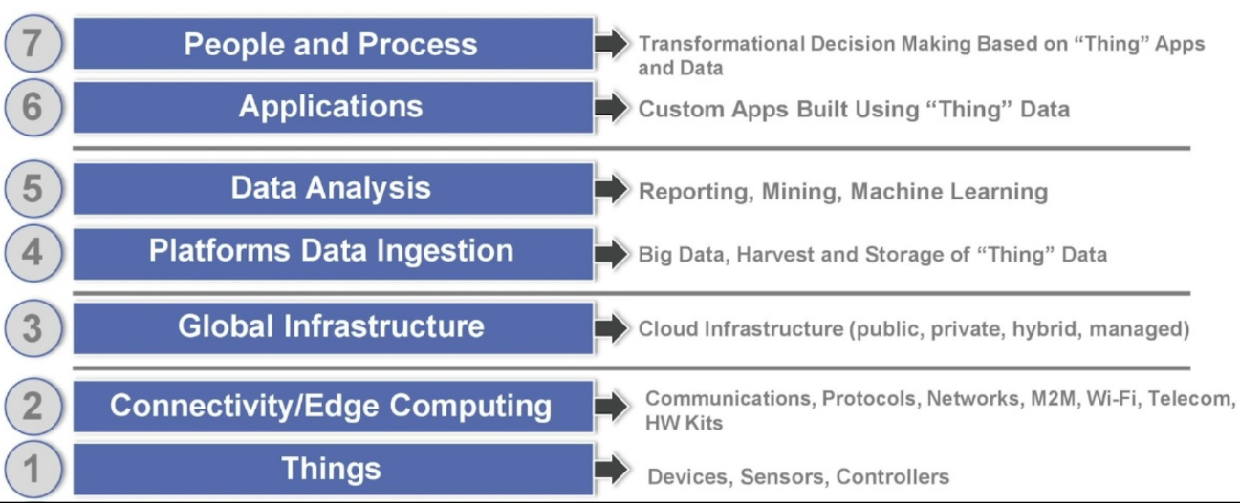

Melhorar a experiência do usuário através do desenvolvimento de um software de gestão da qualidade. CMMS

Modernos, também flexíveis e de fácil implantação e adequação às necessidades de qualquer ramo de atividade. Empresas de qualquer porte podem adquiri-los. Existem, assim, pacotes básicos e avançados com ótimo custo benefício.

Algumas das funções mais comuns a um CMMS – sistema de gerenciamento de manutenção:

* Cadastramento das aplicações em geral (equipamentos, estruturas prediais, componentes).
* Cadastramento e gestão de suprimentos e recursos humanos de manutenção.
* Criação de planos de manutenção.
* Programação de serviços (periódicos, acumulativos – horas ou Km, preditivas, agendadas e por eventos e falhas).
* Abertura de solicitações de serviços com acompanhamento desde a aprovação até a conclusão.
* Geração de Ordens de serviços tanto por processos automatizados quanto manuais.
* Geração de relatórios gerenciais, gráficos e KPI’s – indicadores de desempenho de acompanhamento de serviços, custos, materiais, perda produtiva com paradas, disponibilidade, acompanhamento de funcionários, cronogramas, confiabilidade, análise de falhas – causa e efeito e Backlog.

Como iniciar a análise de dados

Suavização e Normalização dos dados. É fundamental a estruturação tratamento dos dados para que se possa ter uma base segura de dados.

Criar métricas para conhecer as situações dos dados, através de taxas relacionadas que dão início aos eventos, médias, desvios padrões. As vezes as métricas criadas não ajudam a solucionar a situação necessária. Dentro do conceito de métricas devemos introduzir o conceito de motor health status

Quais são os problemas que o usuário passa ? Quais são as dores

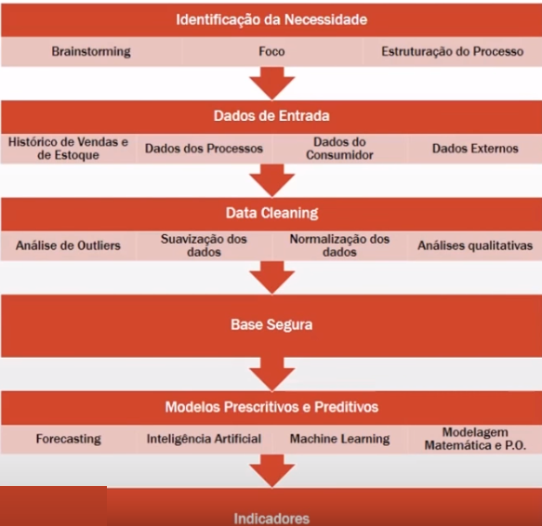

## 3.6 Cloud Conputing

Os documentos de overview sobre a IBM Cloud mostram que 85% de novos softwares estão sendo desenvolvidos com auxílio dos serviços realizados na cloud.

Insfrastructure as a Service (IaaS)

- Hardware/ software - servers, storafe, networks, operating systems

Platform as a Service (PaaS)

* Set of tools and services designed for application development

Software as a Service (SaaS)

* Designed for end users, delivered over the web

A imagem a seguir descreve como as divisões dos serviços são geridas:

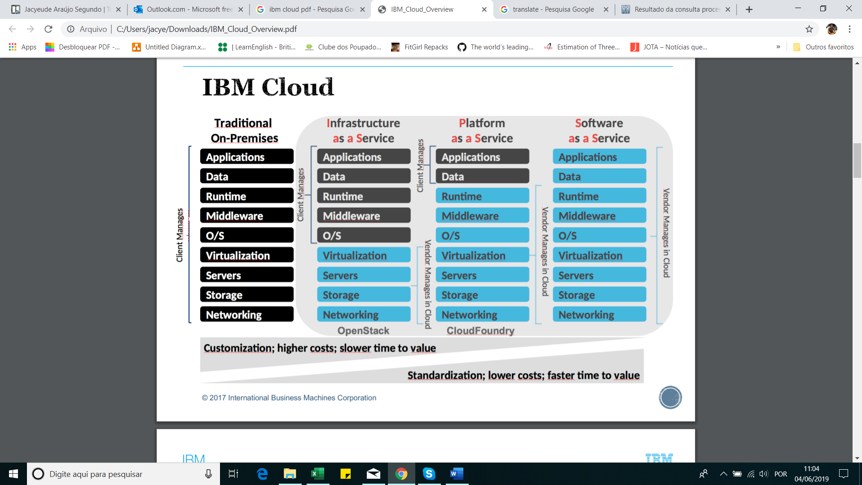

Plataforma as a Service

Uma plataforma de computação que permite a criação de aplicativos da web de forma rápida e fácil, sem a complexidade de comprar e manter a infra-estrutura subjacente e middleware

Características de serviços para desenvolvimento, testes, implantações, hospedagem.

Ferramentas de criação de interface de usuário baseada na Web

Arquitetura multi-inquilino

Construído em escalabilidade

Can add single or multiple services to any application

Podemos resumir as vantagens da computação em nuvem em três partes: Elementos Econômicos, Arquiteturais e Estratégicos.

1. Elementos econômicos possuem as vantagens do custo proporcional ao uso dos recursos de processamento, ou seja, o usuário tem a vantagem de pagar pelo que está utilizando (Pay-as-you-go), dessa maneira os recursos são desperdiçados o mínimo possível. Conforme o usuário necessite de maiores capacidades de processamento e armazenamento as soluções em Cloud por serem escaláveis, se adaptam rapidamente e mais recursos passam a ser alocados, aumentando assim o custo proporcionalmente ao que está sendo utilizado (Pay-as-you-grow).

2. Na visão dos elementos arquiteturais, as vantagens de utilizar Cloud estão na capacidade de abstração dos recursos físicos, componentes básicos como capacidade de armazenamento, CPUs e capacidade de rede utilizada fornecidas como um serviço de forma unitária. O usuário passa a enxergar apenas unidades que representam capacidades de processamento e armazenamento teoricamente infinitas [13]. Fisicamente os recursos de hardware são desconhecidos pelo usuário, criando uma espécie de grande máquina virtual com recursos escaláveis sob demanda. Outro ponto relevante para a escolha de Cloud, para o uso na nossa proposta, ocorre devido ao fato da Cloud em si ser baseada em clusters. Este fato pode ser aproveitado tanto para aumentar a eficiência de processamento e armazenamento, mas principalmente para permitir a capacidade do sistema de lidar com um número possível de milhares de consultas concorrentes a partir de diversos dispositivos diferentes. Bem como com milhares de novos dados destes mesmos dispositivos ou de outros, de forma rápida e sem perda de informações.

3. E por fim, no campo dos elementos estratégicos, os desenvolvedores e usuários de serviços em Cloud podem focar os seus esforços no objetivo de negócio da aplicação, ou seja, oferecer muitos serviços virtuais, não é necessária dedicação a camadas de baixo nível sendo necessário na maioria das vezes maior dedicação a camada de aplicação, o que aumenta a produtividade e o foco no objetivo da aplicação. Com a junção das vantagens dos bancos de dados em grafo com tecnologias de Cloud Computing, é possível alcançar de forma satisfatória os requisitos de elasticidade de recursos e escalabilidade tanto de processamento quanto de armazenamento, com maior eficiência e envolvendo o menor custo possível (Engenharia), como demonstrado em [44] e demais análises ao longo deste documento.

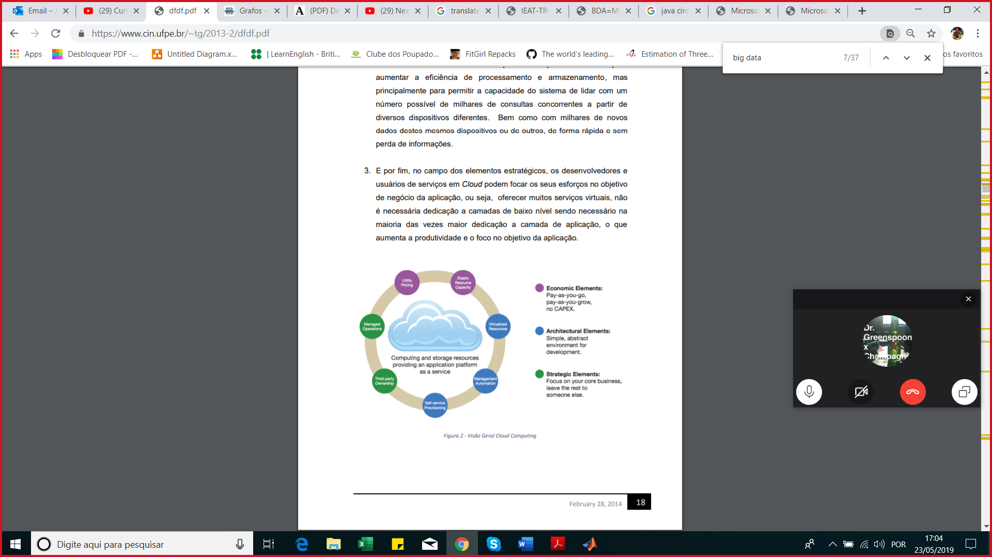

Figura 2 - Visão Geral Cloud Computing

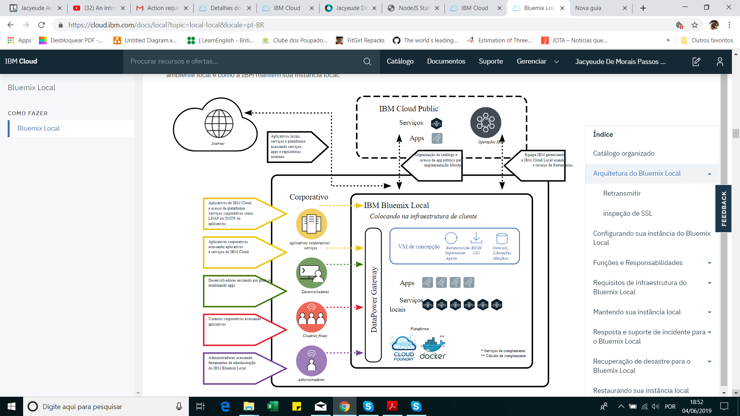

Para atingir os objetivos nas análises de Big Data, muitas empresas que fornecem serviços em Cloud Computing vêm desenvolvendo diversas ferramentas, a Amazon Web Services (AWS) apesar de não ser um serviço gratuito é de fácil utilização e o seu sistema monetário é atrativo tanto para usuários iniciantes que necessitam de pouca capacidade de processamento quanto para usuários avançados com grandes necessidades de processamento. Aumentando o custo de forma escalável juntamente com os recursos utilizados, o Eucalyptus usa máquinas virtuais para realizar o controle e monitoramento dos recursos com API compatível com a AWS [14], OpenNebula [15] fornece integração com vários ambientes, fornecendo características ricas e interoperabilidade para produzir desde Cloud privadas até públicas.

De um modo menos formal, pode-se definir 35 o campo de aprendizagem automática como um conjunto de métodos capazes de detectar automaticamente padrões nos dados e usá-los para fazer previsões sobre dados futuros, ou para tomar certas decisões em um ambiente de incerteza. Portanto, as técnicas de aprendizagem automática partem de um conjunto dedados observados36 ,sobre os quaisserão obtidasregras de classificação ou padrões de comportamento, que serão aplicados sobres dados diferentes àqueles utilizados para a análise.

7 No entanto, no próprio processo de construção e validação do modelo são utilizados dados que, mesmo que sejam observados, não são incluídos na amostra de treinamento e simulam os que seriam os dados de aplicação. Estes dados costumam conformar as denominadas “amostras de teste" e "amostra de validação". 38 O uso massivo de dados implica também a implementação de ferramentas de big data e a aplicação de técnicas de eficiência computacional, ainda que estes elementos não tenham sido incluídos no conceito de Machine Learning nesta publicação.

## 3.7 Bancos de dados

Big Data vem se tornando cada vez mais relevante. Aplicações de Intelligence Business, Análise de empresas, Gestão de relacionamento com o Cliente, processamento de documentos, redes sociais e Cloud Computing são exemplos de domínios que geram uma grande quantidade de dados e, por isto, exigem uma escalabilidade horizontal com suporte a armazenamento de informações relevantes, sejam estas estruturadas ou não. Analisar os diversos tipos de bancos de dados existentes e procurar o que melhor se adapte as características tanto do ambiente de Cloud Computing, quanto às características de Big Data é uma tarefa importante no contexto deste trabalho de graduação.

### 3.7.1 Tipos de Banco de Dados

Existe uma diversidade de tipos de banco de dados, podemos citar alguns principais: Flat File Database Neste tipo de BD os dados são armazenados em um único arquivo de forma binária ou até em um texto simples, contendo uma coleção lógica de registros sem nenhuma relação estruturada entre eles. Bancos de dados Flat File se tornam inadequados quando necessitamos adicionar novos tipos de dados, incluir a segurança dos dados e expansão do banco. Além de ser necessária uma lógica adicional para que os dados registrados nestes grandes arquivos sejam interpretados corretamente. 1. Relacional Database Management System – RDBMS

RDBMS surgiu como uma solução para os desafios enfrentados por banco de dados Flat File. O armazenamento dos dados no RDBMS ocorre utilizando tabelas, representado os dados por colunas e linhas. Por exemplo, em uma linha podemos armazenar uma entidade como um cliente, e em cada coluna desta entidade pode ser armazenado informações do mesmo, como telefone e endereço.

A maior vantagem deste tipo de banco de dados é a habilidade de descrever relacionamentos entre os dados utilizando junções entre tabelas distintas, chaves estrangeiras e etc, além de um armazenamento estruturado, utilizando índices nas colunas e linhas é possível recuperar as informações de forma muito eficiente, além de ser capaz de adaptar a expansão dos dados.

RDBMS, comumente utilizam uma linguagem de programação para consultas e atualizações dos dados, conhecida como Structured Query Language (SQL).

Bancos de dados comerciais do tipo RDBMSs, não são os mais adequados para processamento de dados com características de Big Data. A taxa com que os dados estão sendo gerados e a natureza não estruturada dos mesmos ultrapassou a capacidade dos bancos de dados relacionais. Por exemplo, se usuários ou dispositivos realizam uma atividade no banco de dados a cada 40 segundos, apenas isto já levaria alguns RDBMSs ao seu limite, pois seriam 5000 usuários/dispositivos simultaneamente por instância; Imaginem então, o que acontece quando estes números são multiplicados por 10 que seria equivalente a uma aplicação real gerando e processando Big Data; As arquiteturas clássicas têm como possível gargalo a dificuldade em tornar os bancos de dados convencionais escaláveis e mais baratos, além de manter um esquema rígido na modelagem dos dados. Escalabilidade e flexibilidade na modelagem são requisitos essenciais no contexto de Big Data. A taxa com que os dados estão sendo gerados através de um grande número de usuários ou dispositivos simultâneos exige, que para obtermos uma análise destes dados em tempo hábil é imprescindível o uso de processamento distribuído, envolvendo grande número de servidores e aplicações de manuseio de Big Data.

Assim, necessitamos mudar o foco para a adoção de um banco de dados diferente dos RDBMSs tradicionais, o que nos leva ao estudo de bancos de dados NoSQL.

NoSQL Database

Sistemas de banco de dados NoSQL [5] abordam principalmente os desafios de escalabilidade e desempenho, problemas não solucionados nos RDBMS tradicionais. Com capacidade de gerenciar um grande volume de dados não relacionais e não estruturados, com acessos rápido as informações e disponibilidade dos dados mesmo sob condições degeneradas do sistema, devido a vantagens de particionamento dos dados, fornecendo escalabilidade quase infinita e grande desempenho para os casos de uso intensivo de dados, levam os banco de dados NoSQL a ter o mesmo poder de consulta que os databases SQL com o diferencial de incluir mais recursos [16]. A escolha do banco NoSQL adequado para uma determinada aplicação não é trivial, alguns fatores importantes devem ser levados em consideração nesta escolha: 1. Escalabilidade; 2. Desempenho; 3. Disponibilidade; 4. Facilidade de uso. Exemplos de banco de dados NoSQL incluem o MongoDB que é utilizado em aplicações do Foursquare, Sourceforge, The New York Times, Disney e outros. Com foco no processamento em larga escala utilizando frameworks como o já citado Apache Hadoop com o Map-Reduce temos o Cassandra, largamente utilizado no Facebook, Twitter, Cisco, Digg, Reddit e etc.

A seguir serão descritas as categorias dos bancos de dados NoSQL.

### 3.8 Categorias de NoSQL Database

Dentre os banco de dados NoSQL, existem diversas categorias com características e abordagens distintas para o armazenamento, uma classificação básica destas categorias estão relacionadas principalmente com o modelo de dados utilizado, as principais categorias são:

### 3.8.1 Chave/Valor

Os dados são armazenados sem esquema pré-definido, no formato de pares Chave/Valor, onde temos uma Chave que é responsável por identificar o dado e seu valor que corresponde ao armazenamento do dado em sí. Sem dúvida este é a categoria de NoSQL mais simples para o processamento em ambientes de Big Data, oferecendo grande flexibilidade e escalabilidade. Entretanto, Bancos de dados Chave/Valor não oferecem todas as características do modelo ACID, sendo necessário que os desenvolvedores levem em consideração a localização, replicação e tolerância a falha neste banco de dados, além de que banco de dados Chave/Valor não contém tipos, o que resulta na armazenagem dos dados quase sempre no formato de Strings. Deste modo, dependendo da quantidade de usuários/dispositivos no sistema, manter um controle dos dados na forma de Chave/Valor se torna desafiador. Propostas vêm surgindo visando corrigir os problemas desta categoria, por exemplo, um banco de dados de código aberto amplamente utilizado é o Riak [17], desenvolvido pela Bash Technologies, com suporte a processamento paralelo utilizando o Map-Reduce.

### 3.8.2 Orientado a Colunas

Este tipo de categoria se tornou conhecida devido a implementação da Google (Google’s BigTable), são muito similares em um nível abstrato aos RDBMSs, com algumas diferenças mais do ponto de vista conceitual, os dados são armazenados em famílias de colunas, com a adição de alguns atributos dinâmicos. Por exemplo, são utilizadas chaves estrangeiras mas que apontam para diversas tabelas diferentes, ou seja este banco de dados não é relacional e por este motivo eles não tem um gerenciamento que identifiquem as tabelas como no RDBMS. Bando de dados orientados a colunas foram criados para processar um grande número de dados de forma distribuída através de diversas máquinas, entretanto é mais difícil de serem compreendidos, apesar de parecerem superficialmente com RDBMS, a lógica envolvida é mais complexa, o que pode ser um empecilho para o desenvolvimento de aplicações. Os bancos desta categoria mais utilizados são: o Cassandra, Hadoop/HBase e o Google’s BigTable.

### 3.8.3 Orientado a Documentos

O conceito principal nos bancos de dados orientados a documentos, os dados são tratados como objetos independentes no formato de documentos. Cada documento contém uma informação única pertinente a um único objeto, mantendo a estrutura dos objetos armazenados. Em geral, todos os dados são assumidos como documentos, que por sua vez são encapsulados e codificados em algum formato padrão, podendo ser estes formatos XML, YAML, JSON, BSON, assim como formatos binários como PDF e formatos do Microsoft Office.

A popularidade dessa categoria ocorre principalmente devido à elegância na programação tanto pelas vantagens de escalabilidade como de desempenho. Entretanto, se esta categoria consegue ser superior em relação aos tradicionais SQL, quando considerado banco de dados em larga escala, ainda é uma questão em aberto.

Exemplos deste tipo de banco de dados, podemos citar o MongoDB [18], Apache Couch DB [19] e ClusterPoint [20].

### 3.8.4 Grafos

Banco de dados baseado em grafos, armazenam os dados em uma estrutura de nós, arestas e propriedades, com os nós representando as entidades em si, as arestas representando os relacionamentos entre os nós e as propriedades representando os atributos das entidades, podendo estas serem representadas tanto nos nós quanto nas arestas do grafo. Essa categoria é similar a RDF (Resource Description Protocol) [21] em relação ao armazenamento dos dados no formato de relacionamentos e entidades, assim como RDF podem ser considerado banco de dados em grafo.

Portanto, em vez de utilizar uma estrutura rígida como no SQL, um modelo em grafo pode ser muito flexível, pois a modelagem dos dados passa a ser adaptável e crescente conforme os dados vão sendo armazenados, sem modelagem pré-definida e com propriedades dinâmicas, permitindo assim a distribuição do grafo através de diversas máquinas. Contribuindo para a escalabilidade, tolerância a falhas e consequentemente a capacidade de processamento que esperamos para análise de Big Data.

Esse tipo de banco de dados utiliza teorias matemáticas dos grafos, comumente utilizadas nas mais diversas aplicações, com uma modelagem mais natural dos dados. Sendo possível realizar consultas com um alto nível de abstração considerando as vantagens da própria estrutura do grafo representar a modelagem dos dados. Por esses motivos, esta categoria é indicada para aplicações em redes sociais e que necessitam de processamento inteligente como inferências a partir dos dados armazenados. Possui capacidade para altas cargas de trabalho com diversos usuários/dispositivos utilizando o banco de dados ao mesmo tempo. Podemos citar por exemplos aplicações na área de transportes [22], Bussiness Network [23], aplicações em bioinformática, quimio-informática e interações entre proteínas [24]. Outro exemplo importante é o The Web of Data, com 31 bilhões de triplas e 466 milhões de links [25] demonstra a capacidade de armazenar grandes conjuntos de dados.

## 3.8 **Type of vibration**

* **Free vibration** : Free vibrations are oscillations where the total energy stays the same over time. This means that the amplitude of the vibration stays the same
* **Forced vibration** : Forced vibrations occur when the object is forced to vibrate at a particular frequency by a periodic input of force.
* **Damped vibration :**Theamplitude of the vibration stays the same.In real systems the energy is dissipated to the surroundings over time and the amplitude decays away to zero, this dissipation of energy is called damping vibration.

**Why need to vibration measure of machines?**

* Machine condition monitoring is the process of monitoring the condition of a machine with the intent to predict mechanical wear and failure. Vibration, noise, and temperature measurements are often used as key indicators of the state of the machine. Trends in the data provide health information about the machine and help detect machine faults early, which prevent unexpected failure and costly repair.

## 3.9 DESAFIOS E LIMTAÇÕES

Algoritmos de ML têm potencial para contribuir na integração de dados, extração de informações e identificação de relações complexas não-lineares, podendo melhorar a performance de modelos preditivs para apoiar tomadas de decisão(BHARDWAJ;NAMBIAR; DUTTA,2017 ; CHEN ; ASCH 2017)

## 3.10 CONCLUSÕES

1. **COMPUTAÇÃO APLICADA, conceitos em desenvolvimento**

**JSON**

JSON é basicamente um formato leve de troca de informações/dados entre sistemas. Mas JSON significa JavaScript Object Notation, utilizado em diferentes linguagens.

O JSON além de ser um formato leve para troca de dados é também muito simples de ler. Mas quando dizemos que algo é simples, é interessante compará-lo com algo mais complexo , podemos comparar o JSON com o formato XML(amplamente utilizado anteriormente em reserachs).

1. **ANALISE DE FALHAS E MANUTENÇÃO BASEADA NA CONDIÇÃO EM MIT**

**ESTADO DA ARTE**

É um processo de melhoria do desempenho dos equipamentos e instalações baseado na análise das funções dos mesmos. Sua aplicação bem-sucedida levará a uma redução efetiva de custos, aumento da disponibilidade de equipamentos e sistemas e uma melhor compreensão dos riscos.

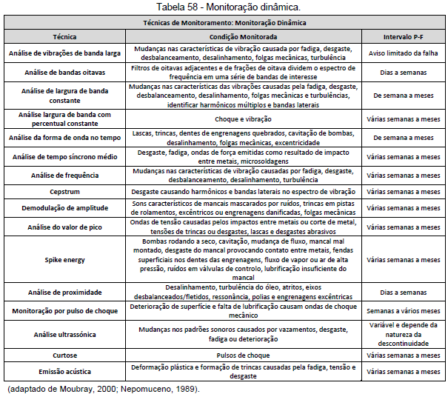

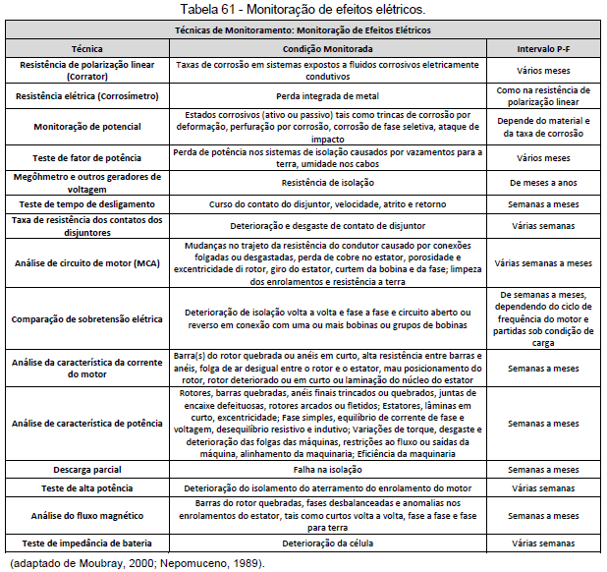

Falhas incontroláveis nos processos podem causar consideráveis perdas econômicas, degradar qualidade do desempenho do processo, ou mesmo causar sérios danos à vida ou à saúde humana, bem como o ambiente. Em geral, as técnicas de detecção e diagnóstico devem ser divididas inicialmente em dois grandes grupos: métodos model free e métodos model based [**9]. Baseado em model-based foram propostos em [11, **12, 13]. Eles tiram vantagem do modelo da planta, uma vez que ideia é calcular valores a partir dos modelos que refletem inconsistências entre e falha na operação do sistema. No caso de técnicas baseadas em modelos, os modelos devem ser essencialmente precisos para obter um diagnóstico de falhas aceitável[10].

A ideia básica subjacente à abordagem do FDI baseada em modelos é tirar partido da modelo do sistema para gerar resíduos que contenham informações sobre as falhas. Evidentemente, a qualidade do modelo é de fundamental importância tanto para a detecção de falhas e isolabilidade e evitar falsos alarmes. A comparação entre computacionalmente quantidades obtidas e resultados de medições nos chamados residuais.

As prováveis razões para a deficiência no motor de indução pode ter múltiplos fatores, como condições insalubres de funcionamento, intensificação da temperatura; vibrações injustificadas devido a rolamentos defeituosos; tensões térmicas devido a fricção do rotor, inclinação do rotor, aquecimento do anel de curto circuito do rotor; tensões mecânicas devido ao ar excentricidade de lacunas, aceleração e desaceleração; persistentes condições de sobrecarga; torques transitórios devido a falhas rolamentos, má qualidade de fornecimento e desequilíbrio enrolamento da fase do estator; falhas na fabricação ou projeto; instalação imperfeita; deterioração devido a abrasão, erosão e envelhecimento.

A intenção de aplicação de técnicas diversas consiste no fato de buscar e identificar iniciadores e contribuintes para possíveis falhas. Causas de falhas no estator e nos rolamentos juntas representam 75% de todas as falhas.

Técnicas de monitoramento da condição tem sido usados na indústria, dentre elas: análise de assinatura de corrente de motor (MCSA), análise de torque eletromagnético, monitoramento de ruído e vibração, medições acústicas de ruído e outras [2]. A base de qualquer técnica de monitoramento de condições confiáveis é uma compreensão do comportamento elétrico, magnético e mecânico da máquina em condições saudáveis e sob condições de falha [3].

O projeto e a verificação dessas técnicas tipicamente envolvem o uso de modelos matemáticos elaborados que permitem uma simulação completa do computador, a previsão de desempenhos motores e a identificação de assinaturas de faltas [2–5]. Modelos de operação de motores sob condições saudáveis e falhas são úteis para investigar as características operacionais de motores com defeito sem testes destrutivos [6].

A modelagem de uma máquina de indução pode ser dividida em três grandes categorias, como ilustrado na figura 1.

As categorias podem ser classificadas como modelos de circuito acoplado múltiplo (MCC), modelos dq modificados, modelos de circuito magnético equivalente (MEC) e método de elementos finitos ( FEM). O objetivo deste trabalho é apresentar uma revisão desses quatro tipos de modelos de falhas. Para cada tipo de modelo, a descrição modelo e a intensidade computacional estão cobertos. Um número de tabelas de resumo é apresentado no final para referência conveniente de modelos para trabalhos permanentes.



According to [2], methods for identification of TIM parameter values can be classified as:

1. Cálculo a partir de dados de construção: requer o conhecimento detalhado da geometria da máquina e das propriedades dos materiais empregados, além de softwares para cálculo eletromagnético. É considerado o procedimento mais preciso, embora caro, e é empregado basicamente por fabricantes, projetistas e pesquisadores.

2. Estimativa baseada em modelos de motores em estado estacionário: os valores dos parâmetros são obtidos através da solução de equações derivadas de modelos de estados empregando dados de testes, medições ou fornecidos pelos fabricantes. Esta classe inclui os métodos de teste padrão.

3. Estimação de parâmetros no domínio da frequência: os valores dos parâmetros são estimados a partir da função de transferência observada durante os testes. Não é uma prática comum na indústria.

4. Estimativa de parâmetros no domínio do tempo: os valores dos parâmetros são ajustados de modo que a resposta calculada com um sistema de equações diferenciais se encaixa na resposta temporal observada.

5. Estimativa de parâmetros em tempo real: comumente aplicada a controladores para ajuste contínuo de parâmetros de modelos simplificados, compensando variação de parâmetro devido a mudança de temperatura, saturação e outros efeitos na máquina.

## 5.1 Motor de Indução trifásico

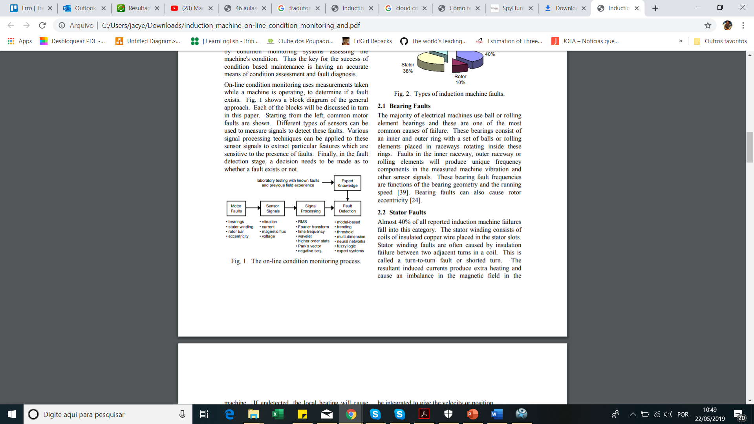

[44]Como a máquina de indução é altamente simétrica, a A presença de qualquer tipo de falha afeta sua simetria. Isso leva a uma mudança correspondente na interação fluxo entre o estator e o rotor, resultando em alterações nas correntes do estator, tensões, campo magnético e vibração da máquina. Assim, esses sinais podem ser usados para monitoramento de condição on-line. A Tabela 1 resume algumas das pesquisas que examinaram o uso de diferentes sinais do sensor para detectar falhas.

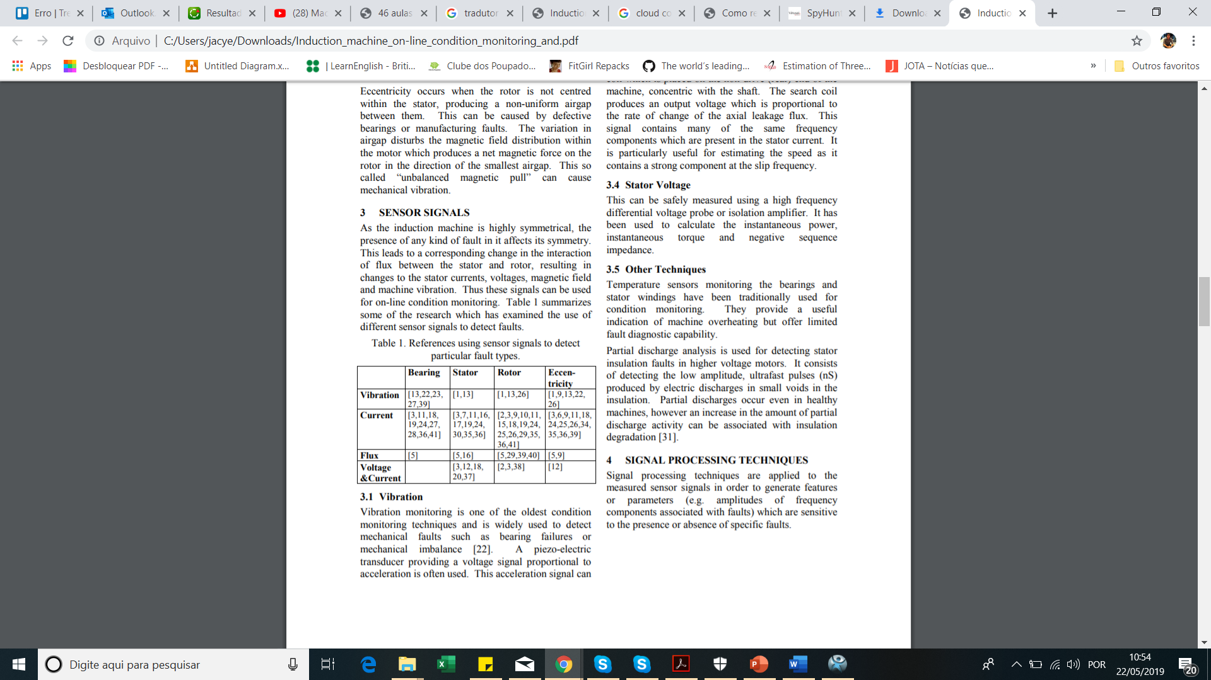

Table 1. References using sensor signals to detect particular fault types.

VIBRATION >   
Monitoramento de vibração é uma das condições mais antigas técnicas de monitoramento e é amplamente utilizado para detectar falhas mecânicas, como falhas nos rolamentos ou desequilíbrio mecânico [22]. Um piezoelétrico transdutor que fornece um sinal de tensão proporcional a aceleração é usada frequentemente.

Este sinal de aceleração pode ser integrado para fornecer a velocidade ou posição.

COURRENT>   
A corrente do estator é geralmente medida usando um clip-on Sonda de corrente de efeito Hall. Contém frequência componentes que podem ser relacionados a uma variedade de falhas como assimetrias mecânicas e magnéticas, quebradas barras do rotor e curvas em curto nos enrolamentos do estator. A maior parte do trabalho de pesquisa publicado nos últimos anos examinou o uso da corrente do estator para monitoramento de condições (ver Tabela 1), particularmente usando análise de freqüência (ver Seção 4.2)

Basicamente, existem dois tipos de motores de indução: com rotor gaiola de esquilo e com rotor bobinado. Este trabalho tem foco nos motores de indução tipo gaiola de esquilo.

O rotor gaiola de esquilo da máquina de indução não necessita de conexões elétricas externas e seus enrolamentos são curto-circuitados [22]. O fluxo eletromagnético, gerado pelo estator, atravessa o entreferro e é concatenado pelo circuito fechado do rotor [40]. Neste caso, segundo a Lei de Faraday, tensões são induzidas nos enrolamentos do rotor, gerando um fluxo de corrente no mesmo. Estas máquinas se distinguem das demais por suas correntes no rotor surgirem devido à indução magnética, daí vem a classificação de máquinas de indução [3].

Estas máquinas também são chamadas de assíncronas, pois sua velocidade mecânica é diferente da velocidade síncrona. Sua velocidade mecânica é menor que a síncrona em caso de motor ou maior se estiver funcionando como um gerador.

As máquinas de indução são utilizadas em casos especiais como geradores, por

exemplo, em aplicações envolvendo energia eólica, pois é uma aplicação que requer

velocidades variáveis [22]. Por isso, as máquinas de indução mais utilizadas são os

motores de indução [15] [33].

O motor de indução gaiola de esquilo tem como principais vantagens [40]:

• Baixo custo de fabricação e manutenção;

• O rotor não precisa de conexões externas;

• Robustez;

• Alto rendimento em velocidade nominal.

Como principais desvantagens, o motor gaiola de esquilo apresenta [40]:

• Sua velocidade não é facilmente controlada;

• Possui alta corrente de partida, podendo chegar de 5 a 8 vezes a corrente nominal;

• O fator de potência é baixo quando está funcionando com pouca carga.

Modelagem Dinâmica Do Motor De Indução Trifásico

O modelo transiente dq convencional de máquinas de indução é baseado no pressuposto de que tanto o estator quanto o enrolamento do rotor e o MMF são distribuídos sinusoidalmente. A gaiola do rotor de um motor de gaiola é, no entanto, não sinusoidalmente distribuída. Embora esse seja o caso, ele pode ser substituído por um equivalente distribuído [33-35]. Este modelo dq de motores de indução tem sido usado para estudar certos fenômenos, como quedas de tensão e oscilador que podem ocorrer durante o start-up e outras operações motoras severas [36]. Uma descrição mais detalhada deste modelo pode ser encontrada em [36,37].

Em [38], uma nova derivação matemática detalhada da máquina de indução de gaiola de esquilo modelo dq foi introduzida.

Faults model

Os modelos dq têm sido usados amplamente utilizado para estudar falhas de rotor, circuitos de estatores e excentricidade. A Tabela 4 fornece listas de referência para os vários tipos de falhas estudadas usando o método. O modelo dq é uma transformação do modelo MCC com o propósito de melhorar a eficiência computacional. Isto significa que as mesmas técnicas de estimação de parâmetros e são tipicamente usadas como no caso dos modelos MCC. No entanto, esses modelos requerem uma modificação na estrutura do modelo para cada modo de falha [8]. Formulações alternativas de espaço alternativo, como [49], em que o sistema é reduzido a uma interconexão de componentes de sequência, também estão disponíveis. No entanto, elas não são amplamente utilizadas e parecem limitadas apenas a falhas de estator.

## 5.2 Automatic Im Faults Diagnostics *** System Prediction

Fault detection is a process to extract representative features from the collected signals. Traditional

machinery fault detection is based on thermal signals [4], acoustic signals [5], and vibration signals [6-9]. The local or bulk temperature can be used to diagnose IM defects, however the heat accumulation and progression are slow, which may not be suitable for incipient fault detection. The acoustic noise can indicate IM faults, especially for severe and distributed defects; however the acoustic signal is prone to contamination by background noise such as noise from other machines in the vicinity. The acquisition of vibration signals requires the related vibration sensors mounted in the vicinity of the IM components to be monitored.

## 5.3 Descrição Das Características Do Motor Utilizado

### 5.3.1 Propriedades Da Geometria E Dos Materiais Do Motor

## 5.4 Circuito Equivalente Monofásico Do Motor De Indução Trifásico Em Regime Permanente

O circuito equivalente monofásico é amplamente utilizado para m da, o circuito pode ou não representar perdas no núcleo, uma gaiola dupla ou mesmo odelar os motores de indução trifásicos em operação em regime permanente e sob tensões sinusoidais balanceadas. Dependendo da aplicação deseja a variação de parâmetros devido ao efeito de pele e saturação. No entanto, a determinação dos parâmetros do circuito por meio de métodos padrão, como os descritos no Padrão IEEE 112, pode não ser possível em muitas situações, devido à falta de recursos necessários. Este artigo apresenta inicialmente um levantamento sobre a determinação de parâmetros de circuitos a partir de métodos alternativos, ou seja, testes não padronizados. Foco especial é dado aos métodos que empregam apenas dados geralmente fornecidos pelos fabricantes em catálogos e placas de identificação. Seis metodologias analíticas usadas no contexto de estimativa de eficiência na operação em estado estacionário são avaliadas, comparadas e depois combinadas para melhorar os resultados. A avaliação é baseada na proximidade dos valores dos parâmetros resultantes aos valores de referência e na inexistência de resultados absurdos, como resistências elétricas negativas. A combinação de métodos melhorou a precisão dos cálculos para os motores estudados.

A importância deste trabalho se fundamenta pela discussão de uma ferramenta útil aos projetistas de motores em substituição às metodologias clássicas para calcular o desempenho do motor em regime permanente de forma rápida e precisa, consequentemente, para a elevação do rendimento destes equipamentos.

### 5.4.1 Descrição Dos Parâmetros Do Circuito Equivalente Do Motor

### 5.4.2 Cálculo Do Desempenho Do Motor

5.5 Metodologia De Cálculos Analíticos Para Determinação Dos Parâmetros Do Circuito Equivalente Do Motor

5.5.1Metodologia De Ensaios Para Determinação Dos Parâmetros Do Circuito Equivalente Do Motor

### 5.5.2 Ensaio Com Rotor Removido/Vazio/ Rotor Bloqueado

## 5.6 Processamento De Sinal E Métodos Para Análise De Falhas

As técnicas de processamento de sinal são aplicadas ao sinais medidos do sensor para gerar recursos ou parâmetros (por exemplo, amplitudes de frequência componentes associados com falhas) que são sensíveis à presença ou ausência de falhas específicas.

### 5.6.1 Domínio Do Tempo

### 5.6.2 Domínio Da Frequência

### 5.6.3 Domínio Do Tempo-Frequencia

## 5.7 Objective And Strategy

## 5.8 Validação Do Cálculo

### 5.8.1 Descrição Das Características Do Programa Computacional Utilizado

RMxpert

O modelo criado pelo RMxprt será então usado como entrada para o EMpulse como base para realizar uma análise mais detalhada e para aumentar a precisão das previsões de desempenho.

RMxprt usa uma combinação de equações analíticas e de circuito magnético para prever o desempenho deste motor de indução trifásico. O EMPulse é um software de análise de elementos finitos (FEA) não linear no domínio do tempo pacote que resolve equações de campo eletromagnético, equações de circuito elétrico e equações de movimento.

A interface orientada por modelos da máquina permite que o usuário criar modelo, atribuir materiais, executar estratégias e orientar circuito para calcular o desempenho da máquina, fazer o dimensionamento inicial decisões e realizar centenas de análises “e se” em um questão de segundos. O RMxprt pode então configurar automaticamente projeto Maxwell® 3-D ou 2-D completo, incluindo geometria, movimento e configuração mecânica, propriedades do material, perda do núcleo, enrolamento e configuração de fonte, incluindo o circuito de rigorosa análise eletromagnética para refinar os parâmetros

No ansys maxwell

## 5.9 Elementos Finitos Aplicados Ao Motor De Indução Trifásico ;ANSYS

Modelo de redução de complexidade, ajustar pro sentido RCM

Modified DQ model

Parameter Estimation

# **ESTUDO DE CASO**

Utilização da IDE do NODE mcu para conectar e enviar dado coletado para a internet, de lá fazer o comando pra enviar para o banco de dados da cloud, em NoSQL. Esses dados dos sensores :

Acel.

Hall Efect

Corrente

Esses dados contarão como histórico de eventos por data, serão utilizados como dados de alimentação de análises com base em banco de dados prévios característicos, servindo tanto para alimenta-lo, quanto para designar caraterísticas dos dados de entrada informados. Determinando através dessa classificação planos de ação previamente.

Ai que entra machine learn.

Então preciso destacar a utilização dos cloud services e como eles funcionam.

IBM Cloud.

Utilização de Node Js, bancos de dados NoSQL

Os sensores, as programações usadas.

As determinações das relações de desempenho

Foi pra web os dados do workspace

Temos os parâmetros do circuito equivalente , com isso caucula-se as relações de desempenho de acordo com o que foi dado entrada, ai usa a porra toda com dq0 e tudo. Há de se falar bastante sobre o dragão , e a transformada da matriz na parte do Dq0, pois ali que se converte o evento físico em dados matemáticos.

FASE DE DETERMINAÇÕES DO ESTUDO DE CASO

ALINAMENTO

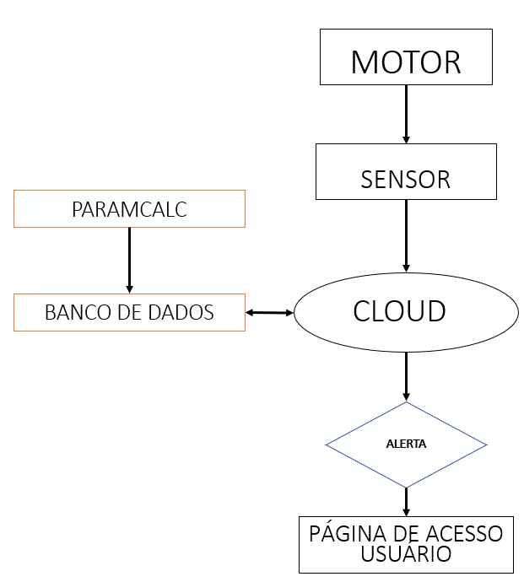

1. **CONCLUSÕES**

RESULTADOS E DISCUSSÕES

NOVA ESTRUTURA DO TRABALHO

Quais são os aspectos mais interessantes para análise de vibração no MIT para diagnóstico de avaria em relação a condições nominais.

**NO SQL**

Escalabilidade horizontal - usando clusters, volume elevadode dados.

Arquiteturas robustas para disponibilidade alta do banco de dados.

Vem do open source, garante uma boa popularidade de aplicação.

**Internet of Things**

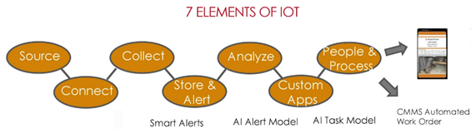

**Ciência de estudo de algoritmos e modelos analíticos que utilizam**

Requisitos para equipamento de diagnóstico geral:

- Testes devem ser não invasivos.

- O equipamento deve ser simples / fácil de usar e portátil.

- Deve fornecer resultados seguros e precisos.

- O equipamento deve ser econômico.

**%%%motivação estruturar**

Nos processos onde os motores estão incluídos, existe a necessidade de manter os níveis de fiabilidade ao longo do seu tempo de vida útil. A grande variedade de ambientes, mais ou menos agressivos, associados às condições de funcionamento dos motores, são os principais fatores que estão na origem das avarias, que para além do impacto que estas trazem no processo leva à redução da vida útil destes.

Os dispositivos de proteção convencionais dos motores elétricos atuam somente após a ocorrência de falhas (ex.: relés, fusíveis etc. . . ). Se estas forem graves implica a interrupção do processo, podendo provocar estragos noutros componentes do sistema, trazendo custos avultados para a empresa e em situações extremas pode mesmo chegar a colocar em risco a vida dos trabalhadores.

Deste modo, a deteção antecipada de possíveis avarias possui uma enorme importância na medida em que reduz os custos de manutenção assim como os tempos de interrupção, aumentando o tempo de vida útil do motor e dos respetivos acionamentos.

Por isso, é necessário desenvolverem-se sistemas de monitorização e diagnóstico de falhas automáticos, de forma a garantir a produtividade, o mínimo de interrupções passives, sem elevados custos de manutenção e sem a necessidade de ter profissionais especializados constantemente a analisar os motores

1 Abstract

Atualmente a demanda de trabalho sobre os motores de indução trifásicos... dados recentes ....

O presente trabalho visa através de uma ferramenta analítica em ambiente simulink, onde inicialmente define-se uma certa densidade de fluxo no entreferro da máquina, para que se inicie a determinação dos dados do circuito equivalente a partir do equacionamento disposto.

Os dados obtidos do modelo analítico servirão para alimentar o equacionamento de desempenho da máquina de indução apresentada em um modelo dq, onde as saídas são W(RPM), Is(A), Ir(A) e Torque eletromagnético.

A definição da geométrica da estrutura do rotor e estator junto aos enrolamentos e características de materiais permite a simulação no software ANSYS MAXWELL, que aplica as equações fundamentais que refém os sistemas elétricos para aplicação de Finite Elements Analises(FEA). A utilização dos dados obtidos no MAXWELL Zirão permitir a validação dos dados do circuito equivalente obtido através do método analítico.

Após esta geração de dados de condições NORMAIS de motor, é necessário que se obtenha uma determinação prévia do comportamento de falhas específicas para que dessa forma o banco de dados possa conter informações sobre condições diversas do motor de indução.

Os dados deverão servir

existe necessidade em se manter os níveis de confiabilidade ao longo do seu tempo de vida útil do MIT. Convencionalmente os dispositivos de proteção elétricos apenas atuam após a ocorrência de falhas, o que pode implicar a interrupção do processo e consequentemente custos avultados para a empresa. O objetivo principal desta dissertação é o desenvolvimento de um sistema de monitorização de condição, com a capacidade de detecção e identificação de falhas automático em diferentes estados.

Foi projetada uma estrutura para o sistema com base em métodos de deteção de falhas.

**Modeling motor induction**

Multiple coupled circuit model

Descrição geral O modelo de circuito acoplado múltiplo foi proposto pela primeira vez em [7] para a análise de máquinas de indução de enrolamento concentrado em aplicações de acionamento de velocidade inadiáveis. Uma descrição detalhada do procedimento necessário para implementar este modelo e os resultados da simulação do modelo completado foi subseqüentemente apresentada em [10]. Este modelo transiente é desenvolvido considerando o estator e o rotor de um motor de indução de gaiola de esquilo para incluir múltiplos circuitos indutivos acoplados. juntos. O motor é considerado como tendo circuitos do estator e n barras do rotor. A gaiola do rotor é tratada com loops idênticos e igualmente espaçados. Cada laço compreende barras de dois eixos mais as partes de conexão dos anéis de extremidade entre eles, como mostrado na Figura 2 [8].



Figura 1 - figura 2

Como evidencia a figura 2, um modelo de circuito RL é adotado. A capacidade entre voltas e enrolamentos é geralmente ignorada devido a frequências baixas que estão sendo estudadas. Uma vez que os parâmetros são evidentes na figura 2, um modelo de circuito RL é adotado.

Faults model

O método MCC é talvez o modelo de circuito mais robusto e tem sido usado para modelar um grande número de falhas de estator e rotor, incluindo: fendas de barra e anel de rotor, circuitos abertos e curtos do estator, excentricidade estática e dinâmica e até corrosão [6]. A Tabela 1 fornece uma lista de referências para falhas comumente relatadas.

Parameter Estimation

Estimativa de parâmetros como em qualquer modelo, a determinação precisa dos parâmetros de circuito para o modelo de circuito acoplado é naturalmente de importância crítica. Normalmente, a resistência é estimada examinando-se as dimensões dos caminhos de condução. Barras rachadas ou outras barras de rotor danificadas podem ser modeladas simplesmente ajustando as resistências do modelo sem alterar a estrutura. A indutância, ao contrário, não é uma questão tão simples. As matrizes de indução são normalmente calculadas usando o método da função de enrolamento. Este método representa todas as harmônicas de espaço na máquina. No entanto, também pressupõe a simetria da máquina, a saturação neglivel e as correntes parasitas. O modelo não é adequado para modelagem de excentricidades, uma vez que a suposição de simetria não é válida e, embora inicialmente também tenha sido aplicada a esses casos, as matrizes de indutância correspondentes não eram simétricas, o que não é significativo fisicamente.

Modified DQ model

General description

Reliability centered maintenance

Condition Based Maintenance

IM faults

De acordo com Pedro 2017

Avarias elétricas

* Curto-circuitos entre fases ou entre espiras de enrolamentos – consequência de falhas de isolamento elétrico;
* Ligações erradas entre enrolamentos;
* Resistência elevada no contacto entre condutores de bobinas da mesma fase;
* Circulação de correntes nos rolamentos e no veio – motores alimentados através de conversores estáticos de potência;
* Problemas na ligação à terra.

Avarias mecânicas

* Falhas nos rolamentos;
* Barras rotóricas partidas;
* Danificação do circuito magnético do motor (deterioração das propriedades magnéticas em consequência de temperaturas elevadas, ambientes agressivos, etc);
* Anéis partidos das extremidades das gaiolas rotóricas;
* Entreferros não uniformes;
* Veios torcidos;
* Deslocamento do veio: axial, radial (excentricidades), desalinhamentos.;

Avarias com Origem Exterior

* Desequilíbrios nas tensões (ou correntes) de alimentação do motor;
* Má seleção do motor;
* Arranques intempestivos ou cortes na alimentação;
* Falhas nos componentes mecânicos de transmissão de potência (e.g., correias, engrenagens);
* _ Avarias no conversor de potência que alimenta o motor.

Barras rotóricas partidas

A gaiola de um MIT consiste em barras rotóricas e dois anéis nas extremidades desta. Este tipo de falhas associa-se a uma ou mais barras rachadas ou partidas ou se algum dos anéis está danificado. A figura 2.1 é apresentada um imagem de uma e duas barras partidas [7]



Causas e efeitos

As principais causas que estão na origem deste tipo de falha são as seguintes [4]:

* Sobrecargas térmicas devido ao sobreaquecimento e distribuições não uniformes da temperatura;
* Forças eletromagnéticas excessivas sobre as barras e os anéis, que também originam ruído e vibrações;
* Stresse residual devido a imperfeições da construção;
* Perturbações dinâmicas originadas pelo binário do veio, pela força centrifuga e pelos ciclos de funcionamento;
* Contaminação e ou corrosão dos materiais devido a químicos os mesmo pela humidade;

É importante referir que se uma das barras partir, as barras ao lado passam a suportar correntes mais altas, o qual leva a um aumento de stresse mecânico e térmico. Se o rotor continuar a funcionar nesta condição, as barras ao lado também poderão rachar, espalhando assim os estragos para múltiplas barras do rotor. Estas rachas poderão acorrer em várias localizações do rotor como nas barras, nos anéis ou mesmo nos dois. A probabilidade de rachar/partir aumenta com o tempo de arranque do motor e se o motor estiver sujeito a arranques e paragens frequentes [3]. No parágrafo seguinte será explicado o efeito de uma ou mais barras partidas.

De acordo com a teoria generalizada do campo rotativo, motores saudáveis têm enrolamentos simétricos no estator que produzem um campo que roda à frequência de alimentação de fs, isto induz um campo eletromagnético no circuito do rotor a rodar à frequência s fs onde s e o deslizamento.

Barras partidas causam assimetrias na resistência e na indutância das fases do rotor, que por sua vez geram assimetrias no campo eletromagnético rotativo entre o estator e o rotor [8]. Consequentemente, barras partidas geram um campo eletromagnético rotativo que gira no sentido contrário ao rotor e induz neste forças eletromotriz com frequência igual a 􀀀s fs, a frequência destas forças induzidas no estator, find , é:



Surgem interações entre campos e as correntes rotóricas que originam componentes alternadas no binário desenvolvido, provocando oscilações na velocidade (dependentes da inércia da carga acionada). Estas oscilações são responsáveis por f.e.m.s induzidas no estator, com a seguinte frequência:

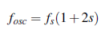

Esta sequência repete-se de forma cíclica, originando assim o aparecimento de componentes das correntes do estator cuja as frequências, fb ,surgem em torno da frequência fundamental e sãodadas por:

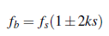

Onde: f s é a frequência fundamental, s o deslizamento e k = 1;2;3:::.

Normalmente, atendendo à atenuação provocada pela inércia da carga sobre estes fenómenos, as frequências laterais _2s fs são as mais significativas; como referido, a componente associada a fosc é mais dependente da inércia. Por outro lado, a relação entre as amplitudes destas componentes e a amplitude da componente fundamental da corrente, reflete a gravidade da falha ocorrida.

Outras componentes espetrais também podem ser observadas na corrente do estator assim como é referido por outros autores, cujos nomes se encontram em [9, 10]:

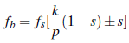

Onde: f s a frequência fundamental, p é o numero de polos , s o deslizamento e k=p=1;3;5; :::

Detecção de avarias

Uma barra do rotor partida cria um circuito aberto, estando os anéis ou barras, dependendo do componente que cede, em circuito aberto. No entanto, não estando as barras tipicamente isoladas, é difícil detetar uma avaria nas mesmas nos estados inicias devido à presença das correntes entre estas. Este tipo de avaria só é detetável se o motor estiver a funcionar em carga, uma vez que em vazio as correntes no rotor são quase nulas [4].

A forma mais comum da deteção destas avarias, e que se tem revelado mais eficaz, é a análise espetral da corrente absorvida pelo motor.

Alternativamente, é possível efetuar a análise do espetro da tensão aos terminais do motor, após o corte de alimentação. No entanto, este método obriga a que barra partida esteja na proximidade do pico da corrente ao desligar, pois se isto não se verificar pode não ser detetada. A vibração axial aumenta devido à elevação das correntes entre barras, que se verifica na presença de barras partidas. Desta forma, a análise espetral destas vibrações, pode assim ser considerada como uma alternativa aos métodos anteriores [8].

Avaria nos rolamentos

Causas e efeitos

Detecção de avarias

Avaria nos enrolamentos do estator

As avarias no estator estão sempre ligadas a uma falha no isolamento dos enrolamentos, mais

concretamente entre as espiras das bobinas. Os diferentes tipos de falhas são:

1. Curto-circuito entre duas espiras da mesma fase;

2. Curto-circuito entre duas bobinas da mesma fase;

3. Curto-circuito entre espiras de fases diferentes;

4. Curto-circuito entre espiras das três fases;

5. Curto-circuito entre os enrolamentos e o núcleo do estator;

6. Circuito aberto quando um dos enrolamentos parte;



Estator ligado em estrela a mostrar os diferentes tipos de falha nos enrolamentos

A característica mais importante dos isolantes é a sua propriedade dielétrica, no entanto na maioria dos casos é necessário que este seja capaz de suportar esforços mecânicos, certas temperaturas e variações da mesma e também ambientes agressivos como se verá no capítulo seguinte [3].



Foto de um enrolamento danificado

Causas e efeitos

As principais causas que estão na origem deste tipo de avaria podem ser divididas em mecânicas, elétricas, térmicas e ambientais. De seguida cada uma dessas causas será abordada com mais detalhe [3]:

* _Causas mecânicas têm origem no movimento das bobinas do estator e do rotor embatendo

contra o estator. A movimentação das bobinas ocorre devido à corrente do estator, pode folgar a ligação com a carcaça e também danificar os condutores de cobre e o seu isolamento. As razões que estão por detrás do embate do rotor com o estator são o mal alinhado entre os dois, a deflexão do veio ou falhas nos rolamentos , força do impacto leva a que as laminas do estator furem o isolamento das bobinas o que causa um curto-circuito entre os enrolamentos e o núcleo do estator. Grandes vibrações mecânicas podem desconectar os enrolamentos do estator originando um circuito-aberto.

* _Causas elétricas são as descargas parciais (arcos elétricos que surgem no interior do próprio isolante ou entre condutores e isolante) estes ocorrem como consequência de falhas nos isolamentos, devido ao uso de disjuntores ou devido a variações de frequência. Estas descargas desgastam e reduzem o tempo de vida dos enrolamentos, deterioram os materiais isolante e podem causar curtos-circuitos entre espiras ou com o núcleo do estator.
* Causas térmicas, o sobreaquecimento é a maior causa de deterioração dos isolamentos dos enrolamentos do estator. Tem origem no fluxo de corrente elevada demais (normalmente devido a uma falha), temperaturas ambientais elevadas demais, ventilação obstruída ou devido a uma tensão de alimentação desequilibrada.
* Causas ambientais, estes tipos de causas têm origem no funcionamento da máquina em ambientes hostis, ou muito quentes, ou muito frios ou húmidos. A presença de material contaminador pode também ter impacto no isolamento dos enrolamentos, reduzindo o seu tempo de vida útil, e também afetar a dissipação de calor aumentando a temperatura.

Detecção de avarias

Varias técnicas de diagnóstico têm sido desenvolvidas ao longo do tempo baseadas em diferentes abordagens. Algumas destas são a análise da matriz de impedâncias do motor, a análise da potencia elétrica instantânea, análise espetrais (tensões, corrente, binário eletromagnético e fluxo magnético axial) e aplicação de inteligência artificial etc. . . É necessário fazer a distinção entre os métodos intrusivos, que requerem a paragem do motor, e os não intrusivos, que podem ser realizados com o motor em funcionamento .

Métodos intrusivos: O método mais comum para identificar a condição dos materiais isolantes é a medição das suas características (medição da resistência ohmica, rigidez dielétrica, capacidade entre os condutores estatóricos e o circuito magnético do estator ligado à terra e o fator de perdas do dielétrico (tang(d)). Outros métodos consistem em realizar ensaios de impulsos e de descargas parciais.

O grande inconveniente destes métodos é, como foi referido antes a necessidade de que o motor esteja parado, sendo essa a razão do interesse dos métodos não intrusivos [12].

Excentricidade rotórica

Causas e efeitos

Detecção de avarias

ATUALIZAR

Neste momento, torna-se conveniente a exposição do procedimento de cálculo do circuito magnético. A sequência deste cálculo é a seguinte:

1. Escolhe-se uma certa densidade de fluxo magnético máxima no entreferro (Bg);

2. Calculam-se as densidades de fluxo dos dentes Bz1 e Bz2;

3. Calculam-se as fmms no entreferro (Vg), no dente do estator (Vz1) e no dente do rotor (Vz2);

4. Calcula-se o fator de saturação(Ks);

5. Calculam-se os fatores de enchimento (αi) e de forma (σ);

6. Calculam-se as densidades de fluxo nas coroas do estator (Bj1) e rotor Bj2);

7. Calculam-se as fmms nas coroas do estator (Vj1) e rotor (Vj2);

8. Calcula-se a corrente de magnetização(Im);

9. Calcula-se força eletromotriz induzida (Ef);

10. Calcula-se a reatância de magnetização (Xm);

11. Calculam-se as perdas do núcleo (Pfed);

12. Calcula-se a resistência equivalente do núcleo(Rfe);

13. Com os outros parâmetros determinados, resolve-se o circuito equivalente para a condição em vazio e determina a força eletromotriz(Eceo.).

14. Compara a Ef com Eceo;

15. Se diferente, retorna-se ao passo 1 com um novo valor de Bg;

16. Os passos de 1 a 15 são repetidos até a igualdade ser atingida.

Os parâmetros do circuito equivalente, calculados através da metodologia proposta, são apresentados na tabela a seguir:

Compreendo os passos designados acima:

A densidade de fluxo no meio do dente do estator é expressa por :

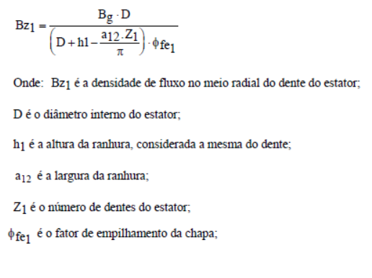

Com a densidade de fluxo, através da curva de magnetização do aço, obtém-se a intensidade de campo. A curva experimental e a sua aproximação matemática se encontram no anexo 2.

ANEXO 2

Resultados obtidos do Ansys:

A figura 2 mostra a distribuição da densidade de fluxo magnético, o qual podemos notar que é mais intenso em torno dos condutores carregados e de baixa intensidade nas regiões onde as linhas de fluxo são menos concentradas, conforme a figura 3.

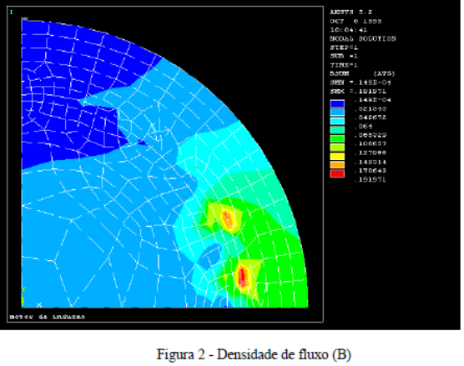

A figura 3 mostra as linhas de fluxo, onde podemos notar uma intensa concentração em torno dos condutores e uma baixa concentração distantes dos mesmos, conforme observado anteriormente. Nota-se também que algumas linhas se fecham em torno dos condutores, enquanto as demais atravessam a fronteira Neumann como esperado.

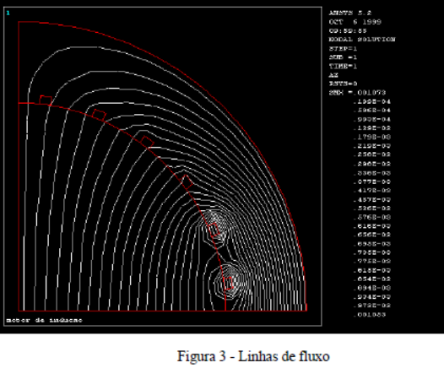

A figura 5 mostra o quadro de resultados obtidos pelo Ansys através dos cálculos da função macro scrs. Esta função macro, além de calcular a indutância desejada, calcula também a energia de entrada, a corrente por espira e o fluxo enlaçado.

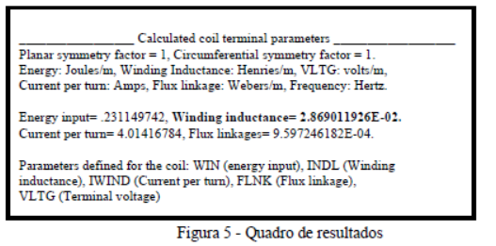

Verificar Anexo 2 completo

Os modelos matemáticos relacionados ao eletromagnetismo bem como sobre as técnicas de otimização em projetos de máquinas elétricas, os comportamentos dos materiais e as condições de contorno, podem ser realizadas de diferentes maneiras, empregando-se para tanto: métodos analíticos, numéricos e métodos que empregam técnicas no domínio do tempo.

Reconhecendo a abrangência de trabalhos científicos publicados sobre os temas em questão, esta tese, toma por foco, publicações de difusão mundial de eventos internacionais. Assim, acredita-se, que estas contribuam para uma melhor consolidação e colaboração do trabalho. É conveniente ressaltar também que o processo da divulgação e acesso ao conhecimento constitui-se em uma ação contínua e dinâmica, o que pode resultar na omissão de um ou outro documento de caráter relevante no corpo da presente pesquisa. Destaca-se que a investigação bibliográfica realizada e que expressa o estado da arte do assunto em pauta, se baseou no seguinte conjunto de publicações anteriores:

###################

Na engenharia, particularmente em eletromagnetismo, os problemas são geralmente complexos, não-lineares, de difícil representação e requerem métodos numéricos para se obter a solução. Por isso, ferramentas de elementos finitos são mais aptas para a otimização destes problemas (BASTOS; SADOWSKI, 2003).

###################################

Objetivos do Trabalho.

O objetivo deste trabalho é determinar os parâmetros do circuito equivalente monofásico do motor de indução trifásico com rotor de gaiola utilizando o método dos elementos finitos, possibilitando calcular o desempenho do motor com maior precisão. E ainda, avaliar esta metodologia, comparando-a com a metodologia clássica e com os resultados obtidos dos ensaios laboratoriais.

Estrutura do Trabalho.

O sumário de cada capítulo é apresentado a seguir, permitindo uma visualização geral do trabalho. No capítulo I é apresentado, o enfoque das pesquisas deste trabalho, bem como a motivação, a importância e o objetivo principal do mesmo.

No capítulo II é detalhada a modelagem do motor de indução trifásico através do seu circuito equivalente monofásico e é apresentada a metodologia de cálculo do desempenho do motor em regime permanente a partir do referido circuito equivalente. E ainda, são discutidos o emprego da metodologia clássica e o uso de ensaios normalizados.

No capítulo III é realizada uma revisão bibliográfica sobre a aplicação do método de elementos finitos aos motores de indução e é apresentada a metodologia proposta nesta dissertação, a qual consiste na aplicação do método de elementos finitos ao motor de indução trifásico para obter os parâmetros do seu circuito equivalente, permitindo o cálculo do desempenho do motor para regime permanente.

No capítulo IV é apresentado o motor de indução trifásico utilizado na implementação deste trabalho. Além disso, comenta-se sobre o pacote computacional utilizado, descrevendo-se suas principais características.

No capítulo V é apresentada uma análise dos resultados obtidos através de utilização da técnica de elementos finitos, comparando-os com os resultados obtidos a partir da metodologia clássica e, principalmente, comparando-os com os resultados obtidos dos ensaios laboratoriais realizados no CEPEL. E ainda neste capítulo, comenta-se sobre a utilização do pacote computacional.

As conclusões bem como as sugestões são apresentadas no capítulo VI. O trabalho é complementado pela lista de referências bibliográficas e pelos anexos. O anexo 1 apresenta as características técnicas da geometria e do material magnético tanto do estator quanto do rotor do motor utilizado. O anexo 2 mostra o estudo para determinação da reatância de dispersão do estator através da técnica de elementos finitos aplicado ao motor com o rotor removido e sua validação é feita comparando-a com uma metodologia de cálculo analítico. O anexo 3 apresenta a formulação clássica da metodologia analítica para determinação dos parâmetros do circuito equivalente do motor e os seus resultados, incluindo o cálculo do desempenho energético do motor obtido através destes parâmetros. O anexo 4 apresenta os ensaios laboratoriais realizados no motor para determinação dos parâmetros do circuito equivalente do motor e os seus resultados, incluindo o cálculo do desempenho energético do motor obtido através destes parâmetros. O anexo 5 apresenta a listagem das rotinas implementadas no programa ANSYS, contendo as descrições macros de cada etapa.

Finalmente, espera-se que este trabalho desenvolvido seja uma contribuição, principalmente, para os projetistas de motores, para calcular os parâmetros do circuito equivalente do motor de indução de forma rápida e precisa para avaliação do desempenho do motor em regime permanente.

Determinação mais precisa de máquinas elétricas parâmetros desde que a fase de projeto envolve o uso de métodos apropriados. Assim, métodos numéricos usados ​​para analisar o campo eletromagnético produzido por máquinas e dispositivos permitem a determinação de suas parâmetros com alta precisão. Entre eles, finito método de elementos é de longe o necessário tanto em engenharia elétrica e em toda a engenharia.

A maioria das empresas que produzem análises numéricas dedicadas software usa este método numérico.

Entre as vantagens que impuseram o método, poucos podem ser mencionados, tais como: pode ser aplicado ao domínios de formas complexas, homogêneos ou não condições homogêneas de contorno podem ser estabelecidas relativamente fácil e o modelo matemático é relativamente simples.

Os pacotes de software profissionais usados ​​no análise numérica aliviar o usuário de perceber o operações de malha de domínio, o sistema de equações estabelecimento, a resolução e os resultados pós-processamento, mas somente desenvolvendo e implementando o algoritmo em linguagem de programação.

Quanto à construção do modelo numérico por realização de configuração geométrica, limite estabelecimento de condições, análise 2D e 3D combinação e utilização de acoplamentos de campo de estes exigem que o operador seja um especialista em física fenômenos, e também exigem que ele tenha experiência em resolver esses problemas.

Separação entre as perdas no cobre do rotor e a potência convertida, no circuito equivalente do motor de indução

Parte da potência que flui no entreferro de um motor de indução é consumida como perdas no cobre do rotor e outra parte é convertida em potência mecânica para acionar o eixo do motor. É possível separar essas duas partes da potência de entreferro e expressá-las separadamente no circuito equivalente do rotor.

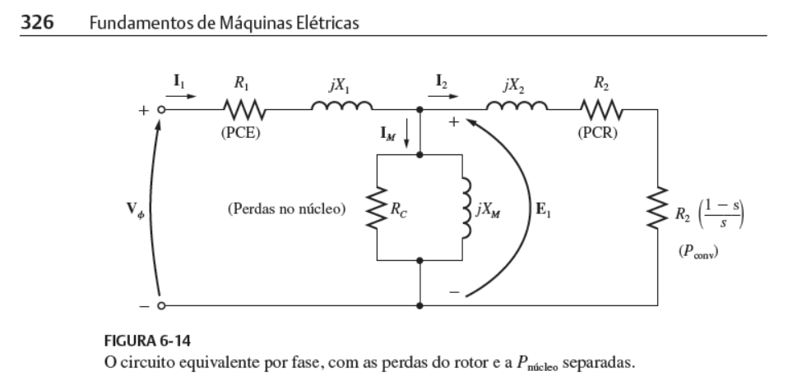

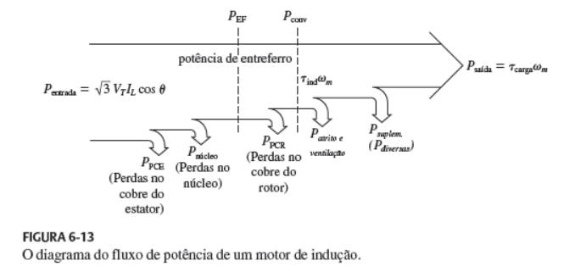

De acordo com CHAPMAN

As perdas no núcleo nem sempre aparecem no diagrama de fluxo de potência no ponto mostrado na Figura 6-13. Devido à natureza das perdas no núcleo, é um tanto arbitrário definir o lugar onde elas ocorrem na máquina. As perdas no núcleo de um motor de indução vêm parcialmente do circuito do estator e parcialmente do circuito do rotor. Como um motor de indução opera normalmente com uma velocidade próxima da velocidade síncrona, o movimento relativo dos campos magnéticos sobre a superfície do rotor é muito lento e as perdas no núcleo do rotor são muito pequena em comparação com as do estator. Como a maior fração das perdas no núcleo vem do circuito do estator, todas as perdas no núcleo são concentradas nesse ponto do diagrama. Essas perdas são representadas no circuito equivalente do motor de indução pelo resistor RC (ou condutância GC). Se as perdas no núcleo forem dadas simplesmente por um número (X watts), em vez de serem dadas por um elemento de circuito, então frequentemente elas serão combinadas com as perdas mecânicas e as subtraídas, no ponto do diagrama onde as perdas mecânicas estão localizadas. Quanta maior a velocidade de um motor de indução, maiores serão as perdas por atrito, ventilação e suplementares. Por outro lado, quanto maior for a velocidade do motor (até nsinc), menores serão suas perdas no núcleo. Portanto, essas três categorias de perdas são algumas vezes combinadas e denominadas perdas rotacionais. As perdas rotacionais totais de um motor são frequentemente consideradas constantes com a velocidade variável, porque as diversas perdas variam em sentidos opostos com mudança de velocidade.

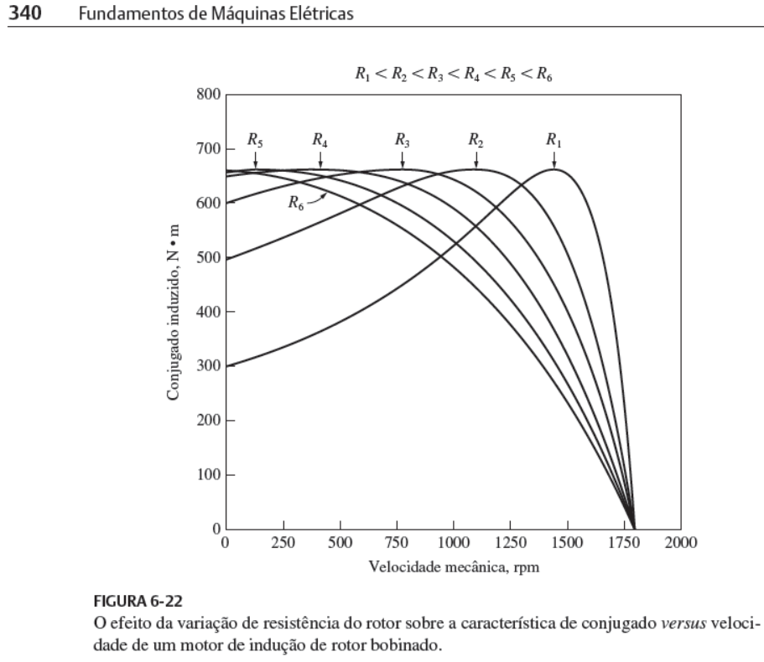

A vazio a única potência consumida é para suprir as perdas no núcleo, cobre, atrito e ventilação.

N é o número de espiras de uma bobina;

Nc é o número de camadas do enrolamento do estator;

P é o número de pares de polos;

q é o número de ranhuras por polo por fase;

L é o comprimento do pacote magnético;

NCP é o número de caminhos paralelos;

CBMA é comprimento da cabeça da bobina;

A1 é a área da seção transversal do condutor;

FCA é o fator que leva em consideração o efeito da corrente alternada (1,05).

Ab2 é a área da barra;

fkr é o fator de correção para a freqüência de 60 Hz, usado no cálculo da corrente e do conjugado em rotor bloqueado;

A2 é a área do anel;

Z2 é o número de ranhuras do rotor;

α é o ângulo entre barras expresso em graus elétricos.

Dam é o diâmetro médio do anel;

rt é a relação de transformação entre primário e secundário e é dada por:

h2 é altura da ranhura do rotor.

f é a freqüência da fonte de alimentação.

λr1 é a permeância da ranhura por unidade de comprimento, definida abaixo.

Os símbolos estão definidos na figura 3.3-1. Os valores adotados foram baseados no desenho da ranhura do fabricante e são h41 = 0,6 mm, h31 = 0,398 mm, fdr1 = 6 mm e aa1 = 4,422 mm

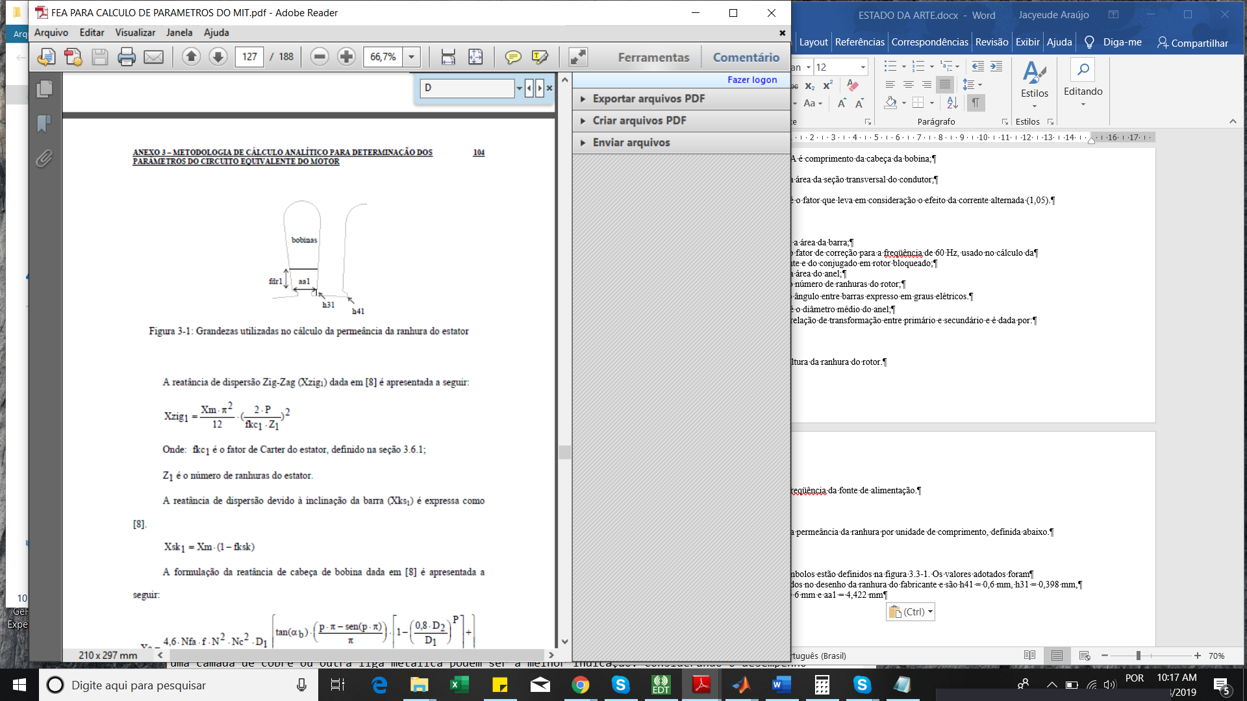

fkc1 é o fator de Carter do estator, definido na seção 3.6.1;

Z1 é o número de ranhuras do estator.

A reatância de dispersão devido à inclinação da barra (Xks1) é expressa como [8].

Onde: r1, r2 são os raios efetivos da distribuição de corrente periférica na cabeça de bobina e no anel da gaiola do rotor;

D1, D2 são os diâmetros efetivos da cabeça da bobina e do anel do rotor;

Y1, Y2 são os espaços axiais efetivos da corrente de cabeça de bobina

periférica;

a12 é a largura da ranhura;

ld é a largura do dente;

c é espaço entre as cabeças de bobina;

αb é o ângulo de inclinação da cabeça de bobina.

Onde: fkl é o fator de correção para a freqüência de 60 Hz, usado para condição de rotor bloqueado.

λr2 é a permeância da ranhura do rotor por unidade de comprimento, definida

abaixo.

Pfed = Fb ⋅ Pc ⋅ Fens

Onde: Pfed é a perda no núcleo do estator;

Fb é o fator de perdas do aço, obtida das curvas do fabricante em w/kg, para a densidade de fluxo da densidade da coroa.

Pc é o peso do núcleo do estator, coroa e dentes;

Fens é um fator empírico que ajusta as perdas no núcleo calculadas com relação às perdas medidas no ensaio em vazio.

Onde: Ef é a força eletromotriz obtida através das dimensões e do fluxo magnético. A sua formulação é discutida na seção 3.6.1.

Im é a corrente de magnetização, que é função da intensidade de campo, entreferro e dos fatores de Leiman. A sua expressão é apresentada na seção 3.6.1.

Vn = 220 V

an1= 2,5 mm

γcu = 8900 kg/m3

Gene = 24,7

f = 60 Hz

tan(αb) = 2,0

γal = 2700 kg/m3

Gne = 5,72

Pn = 5 cv

φfe1 = 0,97

fpa = 0,65

Genr = 15,5

P = 2

φfe2 = 0,97

μo = 12,6.10-7

Gnr = 2,48

q=3

Pmech = 40 W

t = 1,22

Fens = 1,5

Z1 = 36

ρcu = 17,2.10-9 Ω.m

cfe = 1,09 U$/kg

ε = 0,958

Z2 = 44

ρ2 = 31,0.10-9 Ω.m

ccu = 5,0 U$/kg

τ1 = 0,04

lg = 0,37 mm

γfe = 7700 kg/m3

cal = 4,0 U$/kg

Nc = 2,0

NCP = 2,0

Fcp = 8,9

1. **REFERÊNCIAS**

<https://ieeexplore.ieee.org/search/searchresult.jsp?queryText=FINITE%20ELEMENT%20ANALYSIS%20%20INDUCTION%20MOTOR&highlight=true&returnFacets=ALL&returnType=SEARCH&ranges=2009_2019_Year>

[I] H. Penrose and T. O'Hanlon, Motor Diagnostics and Motor Health Study, SUCCESS by DESIGN Publishing, 2003.

CAD, M. M., Estratégias de Modelagem Dinâmica e Simulação Computacional do Motor de Indução Trifásico, Dissertação, EESC, USP, São Carlos, 2000.

Pedro Ferreira da S. Pereira Dinis- Análise e Monitorização de Condição em Motores de Indução Trifásicos. Fac Porto – 2017

Al Kazzaz SAS Singh GK. Induction machine drive condition monitoring and diagnostic researc. Electr Power Syst Res, páginas 145–158, 2003. (PESQUISAR E CITAR)

[7] F Gu A Alwodai e A D Ball. ’a comparison of different techniques for induction motor rotor fault diagnosis. Journal of Physics: Conference Series, página 3, 2012.(PESQUISAR E CITAR MAIS)

[3] Surajit Chattopadhyay Madhuchhanda Mitra Karmakar, Subrata e Samarjit Sengupta. Induction Motor Fault Diagnosis: Approach through Current Signature Analysis. Singapore:

Springer, 2016.

[9] J. Stein R. D. Endicott G. B. Kliman, R. A. Koegl e M.W. Madden. ’noninvasive detection of broken rotor bars in operating induction motors’. IEEE Trans. Energy Convers., 1988.

[10] B. G. Gaydon. ’an instrument to detect induction motor rotor circuit defects by speed fluctuation measurements’. Instrumentation—Testmex Conf. Papers, 1979, pp. 5–8., 1979.

[8] H. Toliyat S. Nandi e X. Li. Condition monitoring and fault diagnosis of electrical motors –

a review. IEEE Transactions on Energy Conversion, página 719–729, December 2005.

[4] Hamid A. Toliyat. Electric Machines: Modeling, Condition Monitoring, and Fault Diagnosis.

CRC Press, FL: Taylor & Francis, 2012.

[3] Surajit Chattopadhyay Madhuchhanda Mitra Karmakar, Subrata e Samarjit Sengupta. Induction Motor Fault Diagnosis: Approach through Current Signature Analysis. Singapore: Springer, 2016.

[12] G.B. Kliman S. Lee. An online technique for monitoring the insulation condition of ac machine stator windings. IEEE Transactions on Energy Conversions, December 2005.

[1] Albrecht P.F., J.C. Appiarius, and D.K. Sharma,”Assessment of the reliability of motors in utility applications-Updated,” IEEE Transactions on Energy conversion, Vol. 20, Pp. 719-729, 2005. (PESQUISAR)

[3] Devaney M. J. and L. Eren, “Detecting Motor Bearing Faults”, IEEE Instrumentation and Measurenent Magazine, Pp. 30-50, December 2004. (PESQUISAR)

[6] Nandi S., H.A. Toliyat, and X. Li,” Condition Monitoring and Fault Diagnosis of Electrical Motors- A Review,” Proceedings of 34th IAS annual meeting on Industry Applications, IEEE, Vol. 3, Pp. 197-204, 3-7 Oct 1999.(PESQUISA)

SCHWAB, K. (2016). A Quarta Revolução Industrial (Edipro). São Paulo. Recuperado de http://www. edipro.com.br/produto/a-quarta-revolucaoindustrial/

INDÚSTRIA 4.0: DESAFIOS E OPORTUNIDADES, B. P. Santos1* , A. Alberto2 , T.D.F.M.Lima1 , F.M.B. Charrua-Santos1 - Revista Produção e Desenvolvimento, v.4, n.1, p.111-124, 2018

[**9] S. X. Ding, *Model-based fault diagnosis techniques*. Springer, 2008, vol. 2013.

[11] S. Bachir, S. Tnani, J.-C. Trigeassou, and G. Champenois, “Diagnosis by parameter estimation

of stator and rotor faults occurring in induction machines,” *Industrial Electronics,*

*IEEE Transactions on*, vol. 53, no. 3, pp. 963–973, 2006.

[12**] S. Bachir, S. Tnani, T. Poinot, and J. Trigeassou, “Stator fault diagnosis in induction machines

by parameter estimation,” *IEEE International SDEMPED’01*, pp. 235–239, 2001.

[13] M. Stocks, “Modeling, analysis, state and parameter estimation of faulty induction machines,”

Ph.D. dissertation, Lulea University of Technology, October 2006.

[22] FITZGERALD, A. E.; KINGSLEY, C. J.; UMANS, S. D. **Máquinas Elétricas: Com**

**introdução a eletrônica de potência.** Porto Alegre: Bookman, 6 edition, 2006.

(Citado 10 vezes nas páginas 19, 23, 24, 26, 30, 31, 49, 50, 77 e 85.)

[40] MCPHERSON, G.; LARAMORE, R. D. **An Introduction to Electrical Machines and**

**Transformers**. Wiley, New York, 1990. (Citado 4 vezes nas páginas 19, 23, 31 e 50.)

[3] ALGER, P. L. **The nature of induction machines**. Gordon and Breach, 1965.

(Citado 7 vezes nas páginas 19, 23, 32, 33, 50, 71 e 89.)

[32] JORDÃO, R. G. **Máquinas síncronas, rio de janeiro**. São Paulo, Livros Técnicos

e Científicos Editora SA/Editora da Universidade de São Paulo, 1980. (Citado na

página 19.)

[15] CHAPMAN, S. J. **Fundamentos de máquinas elétricas**. AMGH Editora, 2013.

(Citado 13 vezes nas páginas 19, 23, 25, 27, 28, 31, 32, 33, 50, 77, 85, 86 e 87.)

[40] MCPHERSON, G.; LARAMORE, R. D. **An Introduction to Electrical Machines and**

**Transformers**. Wiley, New York, 1990. (Citado 4 vezes nas páginas 19, 23, 31 e 50.)

[44] INDUCTION MACHINE ON-LINE CONDITION MONITORING AND FAULT DIAGNOSIS – A SURVEY. M.L. Sin, W.L. Soong and N. Ertugrul University of Adelaide 2014

Diogo Filipe Dornelas Falcão - Uma Arquitetura de Cloud Computing para análise de Big Data provenientes da Internet Of Things, Trabalho de Graduação , Recife, Fevereiro de 2014.

[77] ***Machine Learning, uma peça-chave na transformação dos modelos de negócio,* P & D** [**www.managementsolutions.com2018**](http://www.managementsolutions.com2018)

Assis, R. (2010). *Apoio à decisão em manutenção na gestão de ativos físicos.* Lisboa: Lidel - Edições Técnicas Ltda, 285p.

Moubray, J. (2000). *Manutenção Centrada em Confiabilidade*. 2ª Edição, Aladon Ltda, 425p.

ARDUINO

CONSEGUIR SAIDAS ELETRICAS PARA FENOMENOS FISICOS , AOS QUAIS ESTARÁ ESPOSTO OS SENSORES

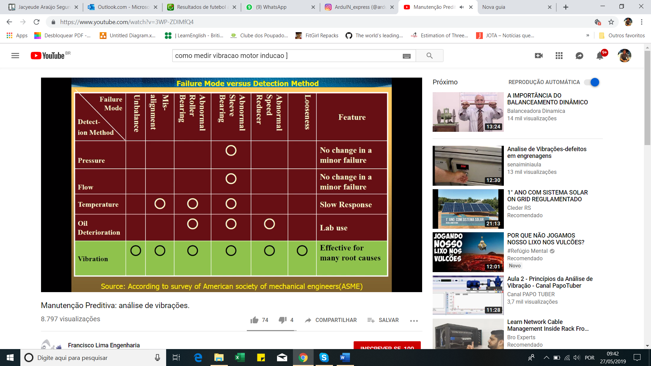

Situações onde a vibração entra

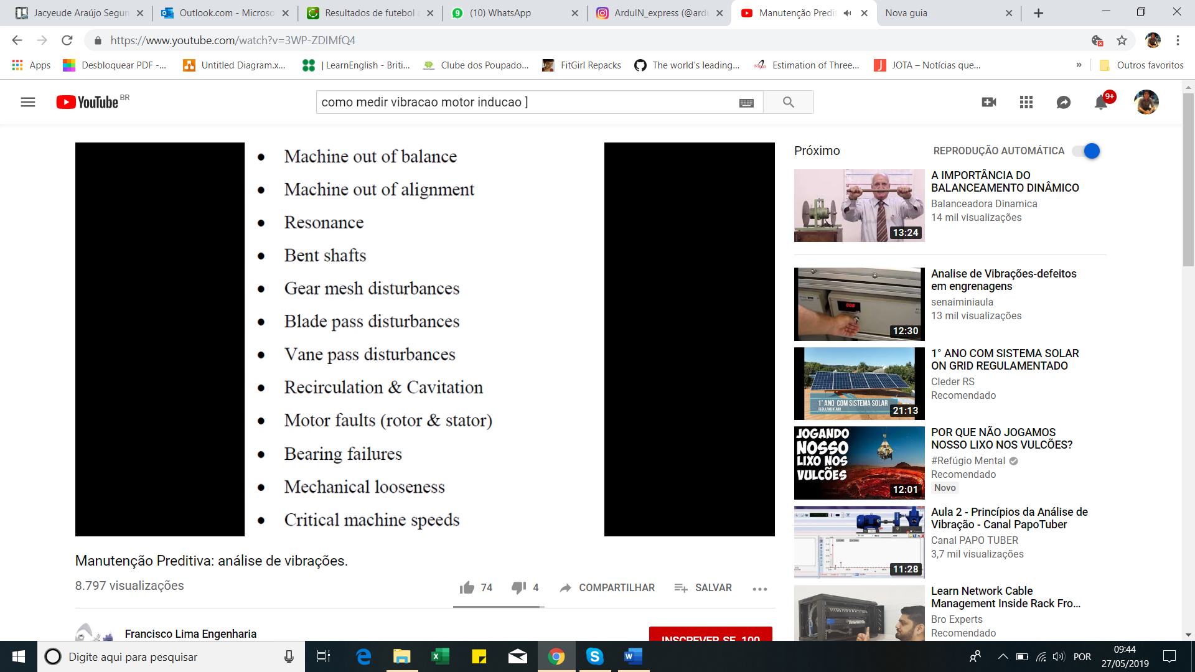

Captura do sinal

Estudo aplicado a instrumentação do motor.

Arduino

Sensor WIFI

Cuidados quanto a tensão de ligação , pinagem dos módulos. O nível de tensão é de 3.3 V ( MAIS QUE ISSO QUEIMA) .

O ESP consome em picos, cerca de 250Ma

Ligar no máximo 12mA em cada GPIO

Três PWM simultâneo

Trabalha no modo ponte serial wifi, configurada de forma que se conecta o mcro controlador , e dai o arduíno passa a ter wifi

Sensor de Efeito Hall

Acelerômetro

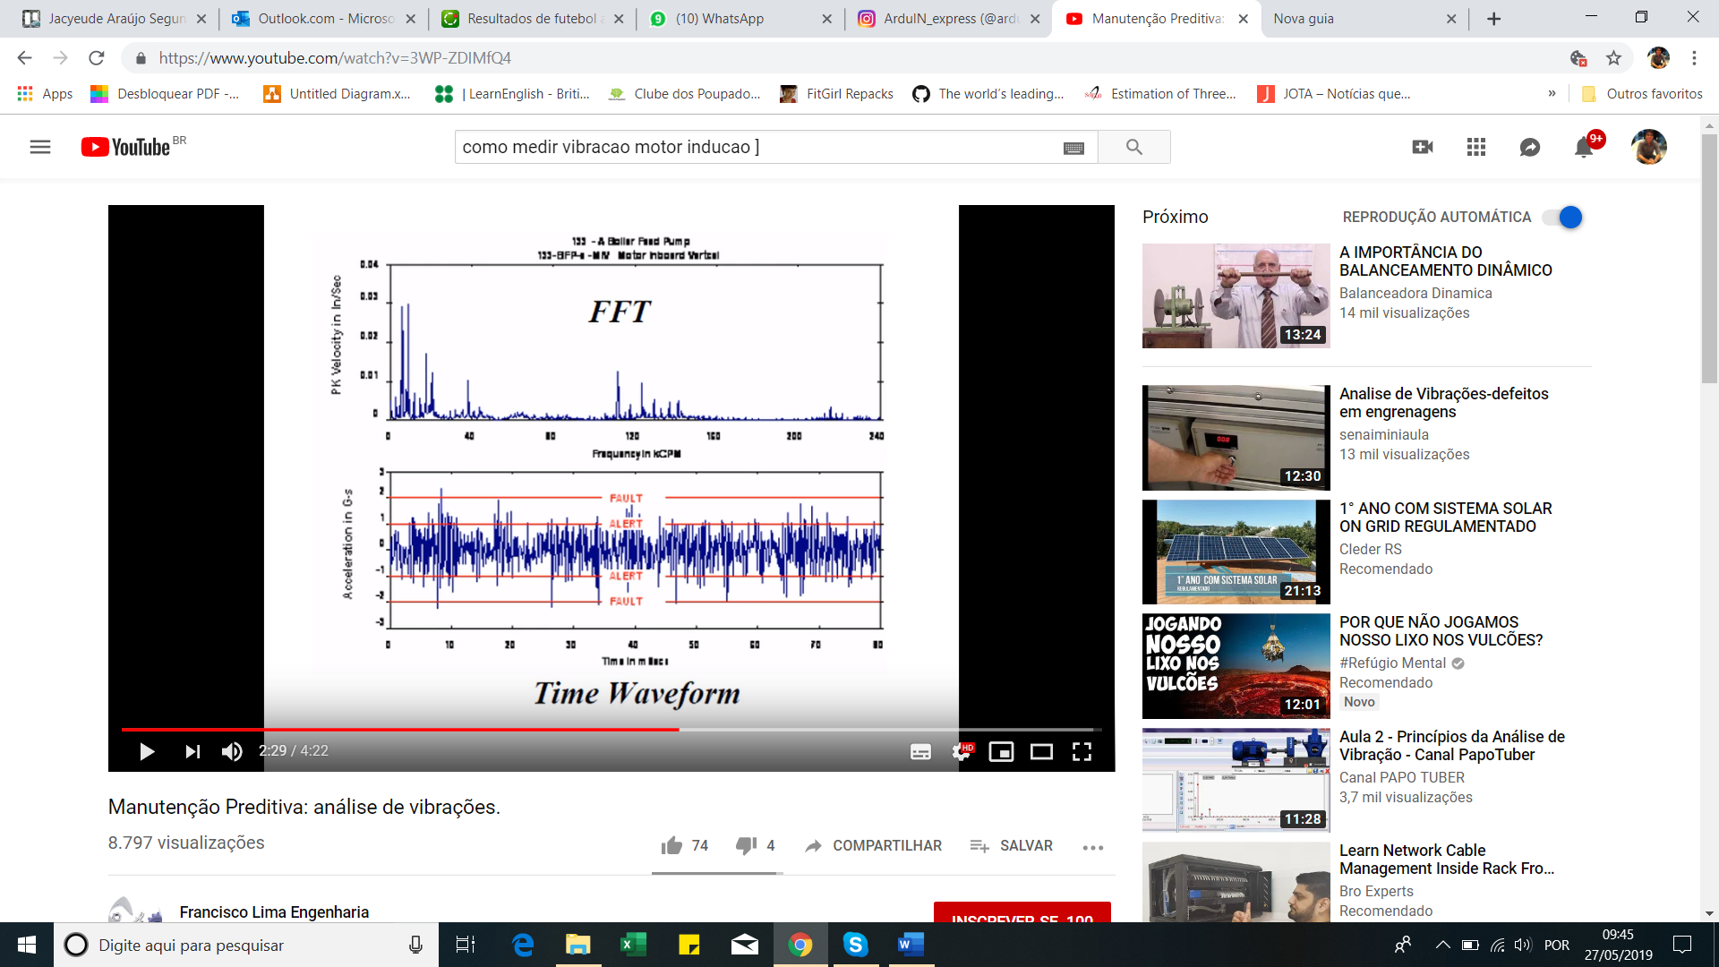

**NOTAS DE TRABALHO DE 25/06/19**

-Implementação dos cod html que puxa as strings pra mostrar no web server

- Início do conhecimento sobre mongo db , banco de dados nosql com node.js , devido a facilidade de comunicação entre nosql e JavaS

- JSon

-

-

-

-

**NOTAS DE TRABALHO DE 26/06/19**

-

-

-

-

-

**NOTAS DE TRABALHO DE 27/06/19**